一、建设项目基本情况
建设项目名称 | 高性能环保滤料研发及生产项目
项目代码 | 2112-340207-04-05-978804
建设单位联系人 | 秦峰 | 联系方式 | 13956185458
建设地点 | 芜湖市鸠江区清水街道清水创业园芜湖铮铮金属加工有限公司厂房
地理坐标 | 北纬31°20'744''，东经118°28'150''
国民经济  行业类别 | C3099其他非金属矿物制品制造 | 建设项目  行业类别 | “二十七、非金属矿物制品业30”“60.石墨及其他非金属矿物制品制造309”中“其他”项目
建设性质 | 新建（迁建）  改建  扩建  技术改造 | 建设项目  申报情形 | 首次申报项目  不予批准后再次申报项目  超五年重新审核项目  重大变动重新报批项目
项目审批（核准/备案）部门（选填） | 芜湖市鸠江区发展和改革委员会 | 项目审批（核准/  备案）文号（选填） | 鸠发改告[2021]55号
总投资（万元） | 12500 | 环保投资（万元） | 54
环保投资占比（%） | 0.432 | 施工工期 | /
是否开工建设  是否开工建设 | 否  是： | 用地（用海）  面积（m²） | 2900
是否开工建设  是否开工建设 | 2022年3月8日，芜湖市生态环境局在现场检查时发现企业未依法履行环境影响评价手续情况下擅自开工建设一条破碎筛分生产线；破碎筛分生产线需配套建设的污染物防止设施未建成。芜湖市生态环境局于2022年5月10日下发了行政处罚决定书（芜环罚字[2022]30号），罚款缴纳凭证见附件。
专项评价设置情况 | 无
规划情况 | 无
规划环境影响  评价情况 | 无
规划及规划环境影响评价符合性分析 | 1、规划用地相符性分析  本项目选址位于芜湖市鸠江区清水街道清水创业园芜湖铮铮金属加工有限公司厂房，根据《芜湖市城市总体规划(2012~2030)》(2017调整版)，产业布局为：规划坚持“自主创新、转型升级”的产业发展理念。壮大四大支柱产业，加快培育高端装备、光电光伏、新材料、智能家电四大战略性新兴产业，优先发展金融、现代物流、服务外包、文化创意和旅游五大服务业；努力打造“区域金融中心、区域贸易物流中心、区域文化旅游中心”。根据《芜湖市土地利用总体规划(2006-2020年)》及《芜湖市鸠江区清水街道土地利用总体规划(2006-2020年)》（见附图），并结合项目地不动产权证(见附件)，本项目用地为工业用地，故本项目建设用地符合芜湖市土地利用总体规划中的用地规划。  对照国土资源部、国家发改委关于发布实施《限制用地项目目录(2012年本)》和《禁止用地项目目录(2012年本)》的通知，本项目不在限制用地项目目录和禁止用地项目目录内。因此本项目用地符合土地利用规划。  综上所述，本项目建设用地符合芜湖市土地利用总体规划和芜湖市鸠江区土地利用总体规划。
其他符合性分析 | - 产业政策分析  本项目产品为高性能环保滤料，对照《产业结构调整指导目录》（2019年本）的有关条款的决定，本项目不属于其中鼓励类、限制类、淘汰类，可视为允许类。根据《部分工业行业淘汰落后生产工艺装备和产品指导目录(2010年本)》，本项目无淘汰落后生产工艺、设备和产品。  项目已于2021年4月12日经芜湖市鸠江区发展和改革委员会批准备案，编号为鸠发改告[2021]55号(见附件)，项目代码：2112-340207-04-05-978804。  因此，本项目的建设符合国家的产业政策及安徽省工业产业结构调整指导目录要求  - “三线一单”相符性分析  根据《关于以改善环境质量为核心加强环境影响评价管理的通知》(环环评【2016】150号)要求，切实加强环境影响评价管理，落实“生态保护红线、环境质量底线、资源利用上线和环境准入负面清单”约束，建立项目环评审批与规划、现有项目环境管理、区域环境质量联动机制，更好地发挥环评制度从源头防范环境污染和生态破坏的作用，加强推进改善环境质量。判定本项目与“三线一单”相符性见下表。  表1-1项目与“三线一单”相符性分析  综上所述，本项目建设满足生态保护红线、环境质量底线、资源利用上线，且不在环境准入负面清单中，符合“三线一单”环保要求。  3、与《关于全面打造水清岸绿产业优美丽长江（安徽）经济带的实施意见（升级版）》相符性分析  表1-2本项目与“关于全面打造水清岸绿产业优美丽长江（芜湖）经济带的实施意见”相符性分析  本项目位于安徽省芜湖市三山经济开发区，距离长江干流约9.8公里，距离青弋江1.3km，在严管的15公里范围内，但本项目不属于国家长江经济带市场准入禁止限制目录，严格执行环境保护标准，主要污染物排放总量控制目标符合要求，符合严管要求。因此，本项目的建设符合《芜湖市人民政府关于全面打造水清岸绿产业优美丽长江（芜湖）经济带的实施意见（升级版）》（芜市办［2021］28号）的相关要求。  4、与《安徽省长江经济带发展负面清单实施细则（试行）》相符性分析  表1-3本项目与《安徽省长江经济带发展负面清单实施细则（试行）》相符性  5、与《关于印发安徽省长江经济带发展负面清单实施细则(试行)的通知》(皖长江办[2019]18号)相符性  对照《关于印发安徽省长江经济带发展负面清单实施细则(试行)的通知》(皖长江办[2019]18号)，本项目与之符合性分析内容见下表。  表1-5本项目与《关于印发安徽省长江经济带发展负面清单实施细则(试行)的通知》相符性  6、与安徽省《建筑工程施工和预拌混凝土生产扬尘污染防治标准（试行）》参照分析  表1-5本项目粉尘控制措施与标准要求分析  7、与《安徽省2021年应对气候变化和大气污染防治重点工作任务》  相符性分析  表1-6本项目与《安徽省2021年应对气候变化和大气污染防治重点工作任务》相符性
  环环评【2016】150号要求 | 本项目相符性分析
  生态保护红线是生态空间范围内具有特殊重要生态功能必须实行强制性严格保护的区域。相关规划环评应将生态空间管控作为重要内容，规划区域涉及生态保护红线的，在规划环评结论和审查意见中应落实生态保护红线的管理要求，提出相应对策措施。除受自然条件限制、确实无法避让的铁路、公路、航道、防洪、管道、干渠、通讯、输变电等重要基础设施项目外，在生态保护红线范围内，严控各类开发建设活动，依法不予审批新建工业项目和矿产开发项目的环评文件。 | 本项目选址位于芜湖市鸠江区清水街道清水创业园，周边无自然保护区、饮用水源保护区、森林公园等生态保护区。不属于国家级和省级禁止开发区域、以及其他有必要严格保护的各类保护地，项目建设符合生态保护红线要求。
  环境质量底线是国家和地方设置的大气、水和土壤环境质量目标，也是改善环境质量的基准线。有关规划环评应落实区域环境质量目标管理要求，提出区域或者行业污染物排放总量管控建议以及优化区域或行业发展布局、结构和规模的对策措施。项目环评应对照区域环境质量目标，深入分析预测项目建设对环境质量的影响，强化污染防治措施和污染物排放控制要求。 | 根据《2020年芜湖市环境质量状况公报》中相关数据，芜湖市鸠江区为环境质量达标区。本项目废气、废水、噪声、固废污染物经处理后全部达标排放或者合理处置，且排放处置量较少，对环境影响较小，不会改变区域环境功能级别。根据工程分析及污染防治分析项目所采取污染防治措施合理可行，各污染物达标排放，不会造成环境质量超标
  资源是环境的载体，资源利用上线是各地区能源、水、土地等资源消耗不得突破的“天花板”。相关规划环评应依据有关资源利用上线，对规划实施以及规划内项目的资源开发利用，区分不同行业，从能源资源开发等量或减量替代、开采方式和规模控制、利用效率和保护措施等方面提出建议，为规划编制和审批决策提供重要依据。 | 根据规划，项目用地为建设用地。项目年用水量为4768m³，年耗电量为200万kWh，对照《关于加强高耗能、高排放建设项目生态  环境源头防控的指导意见》(环环评〔2021〕45号)中相关要求，本项目不属于高能耗企业。项目用水取自自来水管网，用电由市政供电网提供，余量充足，项目使用的原材料均为外购，对当地资源利用影响较小。因此，项目建设符合资源利用上线要求。
  环境准入负面清单是基于生态保护红线、环境质量底线和资源利用上线，以清单方式列出的禁止、限制等差别化环境准入条件和要求。 | 本项目行业类别为C3099其他非金属矿物制品制造，选址芜湖市鸠江区清水街道清水创业园芜湖铮铮金属加工有限公司厂房，用地性质为工业用地，不属于环境准入负面清单中禁止入园企业。
  文件内 | 具体要求
  严禁1公里范围内新建化工项目 | 严禁1公里范围内新建化工项目。长江干支流岸线1公里范围内，严禁新建、扩建化工园区和化工项目。已批未开工的项目，依法停止建设，支持重新选址。已经开工建设的项目，严格进行检查评估，不符合岸线规划和环保、安全要求的，全部依法依规停建搬迁
  严控5公里范围内新建重化工重污染项目 | 严控5公里范围内新建重化工重污染项目。长江干流岸线5公里范围内，全面落实长江岸线功能定位要求，实施严格的化工项目市场准入制度，制定完善危险化学品“禁限控”目录，除提升安全、环保、节能水平，以及质量升级、结构调整的改扩建项目外，严控新建石油化工和煤化工等重化工、重污染项目。严禁新建布局重化工园区。合规化工园区内，严禁新批环境基础设施不完善或长期不能稳定运行的企业新建和扩建化工项目
  严管15公里范围  内新建项  目 | 严管15公里范围内新建项目。长江干流岸线15公里范围内，严把各类项目准入门槛，严格执行环境保护标准，把主要污染物和重点重金属排放总量控制目标作为新(改、扩)建项目环评审批的前置条件，禁止建设没有环境容量和减排总量项目。在岸线开发、河段利用、区域活动和产业发展等方面，严格执行《长江经济带发展负面清单指南(试行)》《安徽省长江经济带发展负面清单实施细则(试行)》。实施备案、环评、安评、能评等并联审批，未落实生态环保、安全生产、能源节约要求的，一律不得开工建设
  序号 | 《安徽省长江经济带发展负面清单实施细则（试行）》（皖长江办【2019】18号） | 本项目情况 | 相符性
  产业发展
  1 | 禁止新建、扩建不符合国家石化、现代煤化工等产业布局规划的项目。 | 本项目不涉及化工生产 | 符合
  2 | 禁止新建、扩建法律法规和相关政策明令禁止的落后产能项目。  对属于国家《产业结构调整指导目录》中淘汰类项目，禁止投资。  对属于国家《产业结构调整指导目录》中限制类的新建项目，禁止投资，沿江各级投资管理部门不予审批、核准或备案。对属于限制类的现有生产能力，允许企业在一定期限内采取措施改造升级。 | 本项目产品为高性能环保滤料，对照《产业结构调整指导目录》（2019年本）的有关条款的决定，本项目不属于其中鼓励类、限制类、淘汰类，可视为允许类，不属于落后淘汰的产能，符合国家产业政策 | 符合
  3 | 禁止新建、扩建不符合国家产能置换要求的钢铁、水泥、电解铝、平板玻璃等严重过剩产能行业的项目。 | 本项目不涉及钢铁、水泥、电解铝、平板玻璃等严重产能过剩行业 | 符合
  文件内容 | 相符性分析
  1、禁止建设不符合全国和全省港口布局规划以及港口总体规划的码头项目；  2、禁止在自然保护区核心区、缓冲区的岸线和河段范围内投资建设旅游和生产经营项目；  3、禁止在饮用水水源二级保护区的岸线和河段范围内新建、改建、扩建排放污染物的建设项目，禁止设置排污口；  4、长江干流及主要支流岸线1公里范围内，除必须实施的防洪护岸等事关公共安全和公众利益建设项目，以及长江岸线规划确定的城市建设区内非工业项目外，不得新批建设项目，不得布局新的工业园区  5、禁止在合规园区外新建、扩建钢铁、石化、化工、焦化、建材、有色等高污染项目6、禁止新建、扩建不符合国家石化、现代煤化工等产业布局规划的项目；禁止新建、扩建法律法规和相关政策明令禁止的落后产能项目 | 1、本项目非码头项目；  2、本项目为新建项目，不在自然保护区核心区、缓冲区的岸线和河段范围内；  3、本项目的建设不涉及饮用水水源二级保护区的岸线和河段范围内；  4、本项目为新建项目，距离长江9.8km，距离青弋江1.3km，项目选址不在长江干流及主要支流岸线1公里范围内；  5、项目位于芜湖市鸠江区清水街道清水创业园内，用地性质为工业用地，符合芜湖市土地利用总体规划和芜湖市鸠江区清水街道土地利用总体规划要求。  6、本项目产品为高性能环保滤料，不属于石化、现代煤化工等等高污染行业。
  序号 | 防治标准要求 | 本项目采取措施 | 备注
  1 | 预拌混凝土厂生产区宜建成封闭式厂房项目搅拌楼生产厂房为封闭式结构符合要求 | 本项目生产厂房为三面封闭式 | 符合要求
  2 | 砂石堆场与配料设施应整体封闭，骨料传输皮带机与生产主机楼包括粉料筒仓应整体封闭 | 本项目外购页岩为三面封闭式堆棚；页岩转运均采用密闭皮带运输，并在产尘节点处均设置收尘设施；水泥仓筒整体封闭 | 符合要求
  3 | 砂石堆场、卸料区、车辆进出口及骨料配料设施应有降尘抑尘设施设备。下料点应采取喷淋或其他抑尘措施。 | 本项目厂区卸料处、堆场、车辆进出口、配料设施、下料点均采取喷淋措施 | 符合要求
  4 | 道路及硬化地面必须保持完好、清洁，车辆在行驶时不得产生可见扬尘。应配备洒水车辆，宜选用洒水、冲洗、吸尘功能专业保洁车辆。 | 本项目厂区和进出场道路均采用硬化处理，进出场车辆进行清洗，同时厂区配备洒水车1辆，具备洒水、冲洗、吸尘功能。 | 符合要求
  5 | 厂区内雨水、污水排水沟、管道以及沉淀池等应及时清理。生产废料、垃圾应集中堆放，并应及时清理、处理，同时应采取防尘措施。 | 厂区内周边设置雨水沟和沉淀池，安排专人及时进行清掏，同时厂区定期开展洒水降尘措施，进一步减少粉尘的排放。 | 符合要求
  6 | 应建设车辆出厂冲洗设施。运输车辆出厂前必须冲洗清理，车体应保持清洁，冲洗废水应循环使用。 | 项目配备进出场车辆冲洗设施，冲洗废水收集沉淀处理后循环使用 | 符合要求
  文件要求 |  | 本项目建设情况 | 相符性
  三、强化产业布局升级，源头推进绿色发展 | 6.优化产业结构及布局。对标节能减排要求和碳达峰碳中和目标，坚决遏制高耗能高排放项目盲目发展。提高新建项目节能环保准入标准，加大落后和过剩产能压减力度。严格执行国家高耗能、高污染和高资源型行业准入条件，钢铁、水泥熟料、平板玻璃、焦化等新、扩建项目严格实施产能置换，未纳入国家规划的炼油、煤化工等项目不再新建。加快推动沿江地区制造业绿色发展，形成一批国内领先的绿色工厂、绿色产品、绿色园区、绿色供应链。以清洁生产一级水平为标杆，加快传统产业技术改造，推动我省长三角中心区内8市钢铁、石化、有色金属、建材、船舶、纺织印染、酿造等传统产业绿色转型。严格按照《产业结构调整指导目录》，支持发展先进产能，依法淘汰落后产能，建立“散乱污”企业动态管理机制，坚决杜绝“散乱污”企业异地转移，严防死灰复燃。 | 本项目生产高性能环保滤料，对照《关于加强高耗能、高排放建设项目生态环境源头防控的指导意见》(环环评〔2021〕45号)中相关要求，不属于“两高”行业；对照《产业结构调整指导目录（2019年本）》，本项目不属于鼓励类，也非限制类和淘汰类，为允许类。根据《部分工业行业淘汰落后生产工艺装备和产品指导目录(2010年本)》，本项目无淘汰落后生产工艺、设备和产品。 | 符合
  三、强化产业布局升级，源头推进绿色发展 | 7.加快区域产业调整。加快推进城市建成区重污染企业搬迁改造、兼并重组、转型升级或关闭退出，继续推动实施水泥、钢铁、玻璃、化工等重污染企业搬迁工程。沿江城市要全面落实“1515”三道防线和“禁新建、减存量、光污源、进园区、建新绿、纳统管、强机制”七项举措，推进化工企业关闭或拆迁至合规园区。各地已明确的退城企业，要明确时间表，逾期不退城的予以停产。 | 本项目位于芜湖市鸠江区清水街道清水创业园内，距离长江9.8km，距离青弋江1.3km。本项目产品为高性能环保滤料，不属于重污染企业。 | 符合

二、建设项目工程分析
建设内容 | 1、企业概况及项目背景  现代社会经济快速发展历程中，绿色发展理念盛行，并逐渐应用于我国各大生产行业，国内环保事业随时得到了快速发展的机会与平台。现阶段，基于民众对生活用水、环境空气质量等方面的高要求发展现状，环保过滤产业的发展具有极其重要的现实价值。在此发展情形下，国内环保过滤材料研发及生产工艺呈现快速进步发展的态势。  芜湖荆峰建材销售有限公司拟投资12000万元，位于芜湖市鸠江区清水街道清水创业园，租赁芜湖铮铮金属加工有限公司厂房，占地面积约2900m²，建设高性能环保滤料研发及生产项目，建成后形成年产2万吨高性能环保滤料的生产规模，可应用于人工湿地、污水处理等环保处理的领域中。  2022年3月8日，芜湖市生态环境局在现场检查时发现企业未依法履行环境影响评价手续情况下擅自开工建设一条破碎筛分生产线；破碎筛分生产线需配套建设的污染物防止设施未建成。芜湖市生态环境局于2022年5月10日下发了行政处罚决定书（芜环罚字[2022]30号），企业于2022年5月23日缴纳罚金。  根据《中华人民共和国环境保护法》、《中华人民共和国环境影响评价法》和《建设项目环境保护管理条例》中有关规定，项目应履行环境影响评价手续。结合《建设项目环境影响评价分类管理名录(2021年版)》(生态环境部第16号令，2020年11月30日)中对有关建设项目的分类管理要求，本项目属于“二十七、非金属矿物制品业30”“60、石墨及其他非金属矿物制品制造309”中“其他”项目，按照要求确定该项目环境影响评价形式为环境影响报告表。受建设单位委托，我公司承担了本项目的环境影响评价工作。在对现场进行了详细踏勘、资料收集等基础后，结合当地有关规划和环境质量现状情况，编制了本项目环境影响报告表。  表2-1项目环境影响评价文件类别判定  本项目属于C3099其他非金属矿物制品制造，对照《固定污染源排污许可证分类管理名录》(2019年版)，本项目属于“二十五、非金属矿物制品业30”“70、石墨及其他非金属矿物制品制造309”中“其他非金属矿物制品制造3099(除重点管理、简化管理以外的)”，应进行“登记管理”。芜湖荆峰建材销售有限公司已填报了固定污染源排污登记，登记编号：913402076910884508001Z(排污登记回执及登记表见附件)。  表2-2固定污染源排污许可分类管理名录对照表  2、地理位置及周边关系  本项目位于芜湖市鸠江区清水街道清水创业园芜湖铮铮金属加工有限公司厂房，项目西侧为芜湖宏春木业集团有限公司、东侧为宁芜高速，南侧为园区内部道路，隔路为芜湖同达家具有限公司，北侧为北京东路。项目厂址周边500m范围内无文物保护、饮用水源地等敏感环境保护目标。具体项目周边环境关系图见附图。  3、产品方案  本项目生产的页岩滤料为矿物质地的多孔滤料，矿物质地不易板结硬化，具有良好的亲水性；比表面积非常大，降低能耗，与传统的有机生物滤料相比，占用面积减少；按照严格要求制造的工程滤料，处理效果有稳定的可预见性和稳定性，可持久实现废水污染物去除的理想效果。具体产品方案见下表。  表2-3产品方案  4、工程建设内容  项目占地面积约2900m²；项目主要工程内容及规模见下表：  表2-4建设项目组成一览表  5、主要生产设备  表2-5项目主要设备一览表  6、主要原辅材料及能源消耗  表2-6主要原辅材料及能源消耗一览表  原辅材料理化性质：  （1）水泥:粉状水硬性无机胶凝材料，主要成分是硅酸盐，加水搅拌后成浆体，能在空气中硬化或者在水中更好的硬化，并能把砂、石等材料牢固地胶结在一起，密度大约3100kg/m^{3,}硅酸盐水泥的主要化学成分：氧化钙CaO，二氧化硅SiO₂，三氧化二铁Fe₂O₃，三氧化二铝Al₂O₃。  （2）页岩:页岩由黏土脱水胶结而成的岩石。以黏土类矿物（高岭石、水云母等）为主，具有明显的薄层理构造。按成分不同，分炭质页岩、钙质页岩、砂质页岩、硅质页岩等。页岩的硬度一般为普氏硬度系数1.5~3，结构比较致密的，其普氏硬度系数可以达到4~5，有的硬质页岩的硬度更高。页岩的颗粒组成与它的自然颗粒级和成岩原因有关，颗粒组成变化的波动幅度较大，从而影响页岩的其他性能。不同的页岩，其化学成分指标也是不一样的，自然界存在的页岩，其化学成分含量变化也是比较大的。一般情况下，页岩的SiO2，含量在45%~80%之间波动，Al₂O₃量在12%-25%之间波动，Fe₂O₃含量在2%-10%之间波动，CaO含量在0.2%-12%之间波动，MgO含量在0.1%-5%之间波动。页岩的用途是用来稳定水木建筑物,而且页岩是由黏土脱水胶结而成的岩石;并且页岩灰渣可用来制造水泥熟料、陶瓷纤维、陶粒等建筑用材,也可炼制出各种合成燃料气体及化工原料。  7、总定员人数及工作制度  劳动定员：本项目劳动定员20人。  工作制度：年工作300天，实行一班制，工作时间为8小时。  本项目员工均为项目周边的居民或在项目周边租房生活，厂区内不设食宿。  8、项目总平面布置  厂区内包含生产车间、原料仓库、办公区等，生产车间主要用于生产，车间北部和南部为生产区域，主要包括破碎机、振动筛、搅拌主机、水储罐、水泥桶仓等，中部区域主要为产品仓库。厂区原料仓库用于存储页岩，厂区东南部办公区主要用于办公人员办公。总平面布置以最佳的生产流程(物流、人流等)和生产工艺工程进行设计，整体布置上强调物流的合理，减少物料往返等无效搬运；减少库存，缩短物料的停滞和等待；总体布置按照用地集约、紧凑，功能分区合理，工艺流线顺畅，运输线路短捷原则。从项目平面布置可看出，其人流、车流、货运路线清晰，厂区平面布置有利于项目生产运行过程中各部门的生产协作，提高生产效率。总体来说，拟建项目的总平面布置较为合理。项目厂区平面布置见附图。
  环评类别  项目类别 |  | 报告书 | 报告表 | 登记表
  二十七、非金属矿物制品业30
  60 | 石墨及其他非金属矿物制品制造309 | 石棉制品；含焙烧的石墨、碳素制品 | 其他 | /
  序号 | 行业类别 | 重点管理 | 简化管理 | 登记管理
  二十五、非金属矿物制品业30
  70 | 石墨及其他非金属矿物制品制造309 | 石墨及碳素制品制造3091（石墨制品、碳制品、碳素新材料），其他非金属矿物制品制造3099（多晶硅棒） | 石墨及碳素制品制造3091（除石墨制品、碳制品、碳素新材料以外的），其他非金属矿物制品制造3099（单晶硅棒，沥青混合物） | 其他非金属矿物制品制造3099（除重点管理、简化管理以外的）
  序号 | 产品名称 | 年产量 | 单位 | 备注
  1 | 高性能环保滤料 | 2 | 万吨 | 粒径1~5cm
  类别 | 工程名称 |  | 工程建设内容
  主体工程 | 生产车间 |  | 占地面积约2900m²，包括生产区域、成品仓库、一般固废区等，生产区域包括破碎机2台、振动筛1台、搅拌主机1台等设备，建设年产2万吨高性能环保滤料生产线。
  辅助工程 | 办公区 |  | 占地面积约120m2，位于厂区东南侧，用于员工日常办公。
  辅助工程 | 洗车台 |  | 占地面积约10m2，用于进出厂车辆清洗
  辅助工程 | 地磅 |  | 占地面积约10m2，用于进出厂计量称重
  储运工程 | 原料仓库 |  | 占地面积约400m2，位于厂区西部，用于存储页岩，最大储存量400t
  储运工程 | 成品仓库 |  | 占地面积约350m2，位于生产车间东部，用于存放成品
  储运工程 | 卧式水泥桶仓 |  | 容积为54m3，20m×1.8m×1.5m，共1个，位于生产车间南侧区域，用于储存水泥
  储运工程 | 水储罐 |  | 容积为150m3，共1个，位于生产车间南部区域，用于储存搅拌用水
  公用工程 | 供水系统 |  | 由市政给水管网提供，主要包括生活用水、车辆冲洗用水、配料用水、降尘用水等，新鲜水用量为5040m³/a
  公用工程 | 排水系统 |  | 实行雨污分流制，雨水直接排入市政雨水管网；本项目无生产废水排放，车辆冲洗废水经沉淀池沉淀后回用，不外排；废水主要为职工生活污水，生活污水产污系数取80%，经计算，生活污水产生量约240m³/a，生活污水经化粪池处理达标后，通过市政污水管网排入城东污水处理厂处理后达标排放，最终排入青弋江。
  公用工程 | 供电系统 |  | 由芜湖市供电系统供给，用电量约200万kw•h/a
  环保工程 | 废水治理 |  | 实行雨污分流制，雨水直接排入市政雨水管网；本项目无生产废水排放，车辆冲洗废水经沉淀池沉淀后回用，不外排；废水主要为职工生活污水，生活污水产污系数取80%，经计算生活污水产生量约240m³/a，生活污水经化粪池处理达标后，通过市政污水管网排入城东污水处理厂深度处理，最终排入青弋江。
  环保工程 | 废气治理 | 破碎、筛分粉尘 | 破碎、二次粉碎和筛分工段工段全密闭，并在破碎、二次粉碎和筛分工段工段安装雾化喷淋设施。粉碎、筛分工段建设封闭单间，废气经集气罩集中收集至脉冲式布袋除尘器处理后，通过15m高排气筒(DA001)排放，风量为20000m³/h。
  环保工程 | 废气治理 | 堆料扬尘 | 原料仓库库门采取挡帘，库内作业时关闭挡帘,根据车辆的宽度和高度对车辆出入的大门合理设计并设置喷淋系统。
  环保工程 | 废气治理 | 道路运输扬尘 | 厂区内地面进行硬化处理，定期打扫，车辆在运输途中及厂内慢行，运输车辆封闭遮盖，水泥采用水泥搅拌车密闭运输。
  环保工程 | 废气治理 | 铲车装料粉尘 | 车间内设置水喷淋设施，生产车间为三面密闭。
  环保工程 | 废气治理 | 料仓呼吸粉尘 | 料仓顶部自带滤筒式除尘器，对料仓呼吸粉尘进行处理，处理效率约98%计，风量为2000m³/h， 料仓呼吸粉尘经处理后无组织排放。
  环保工程 | 废气治理 | 装卸料粉尘 | 设置进出车辆清洗池，装卸料旁设置喷淋洒水。  厂区设置约2m围挡
  环保工程 | 噪声治理 |  | 生产车间采用墙体、门窗隔声，生产设备采用减振等措施
  环保工程 | 固体废物处理 |  | 生活垃圾交由环卫部门处理
  环保工程 |  |  | 设置一般固废暂存区，位于厂房内东侧，占地面积约30m2，除尘器收集粉尘、沉淀池沉渣经收集后综合利用
  序号 | 设备名称 | 规格型号 | 数量 | 单位
  1 | 搅拌主机 | WDB600型 | 1 | 台
  2 | 破碎机 | 900*600 | 1 | 台
  3 | 破碎机 | 750*500 | 1 | 台
  4 | 振动筛 | 35kw | 1 | 台
  5 | 骨料提升系统 | 非标定制 | 1 | 台
  6 | 单斗骨料仓配料与计量系统 | 非标定制 | 1 | 台
  7 | 水储罐 | 20m×5m×1.5m | 1 | 台
  9 | 水泥桶仓 | 20m×1.8m×1.5m | 1 | 台
  10 | 输送带 | 10kw | 10 | 条
  11 | 骨料仓 | 2m×2m×1m | 4 | 套
  12 | 喷淋装置 | 喷头扬尘5m | 4 | 台
  13 | 洗车台 | 80t | 1 | 套
  14 | 地磅 | 100t | 1 | 台
  序号 | 材料类型 | 名称 | 状态、规格 | 年用量 | 最大储存量 | 单位
  1 | 原辅材料 | 页岩 | 粒径5-20mm | 19000 | 400 | 吨
  2 | 原辅材料 | 水泥 | 粉末状 | 1000 | 100 | 吨
  3 | 能源 | 水 | / | 3312 | / | M³
  4 | 能源 | 电 | / | 200 | / | 万kWh

工艺流程和产排污环节 | 一、营运工程生产工艺流程及产污分析  1、生产工艺流程  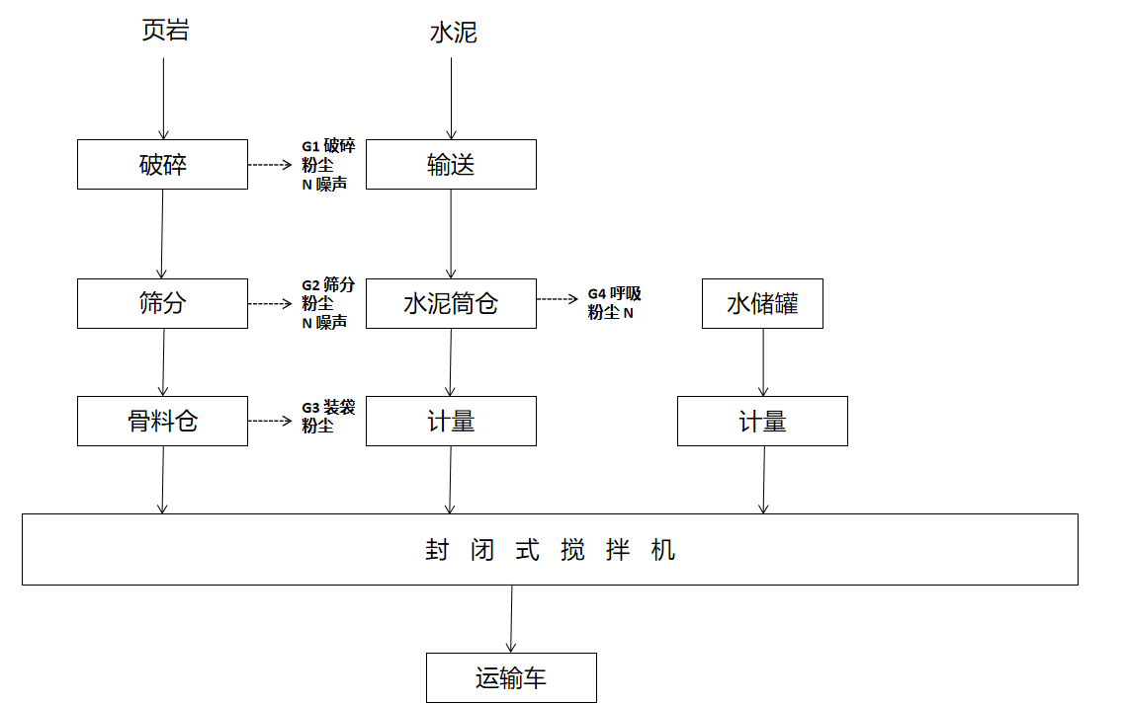图2-1环保滤料生产工艺流程图  原料储存：  外购原材料页岩购买于当地材料公司，通过专用运输车辆运至厂内原料仓库，车辆封闭遮盖，水泥采用水泥搅拌车密闭运输，经汽车从厂区外分别运至车间内堆放储存，车辆运输会产生运输道路扬尘G1，水由市政管网接入。页岩堆放在厂区原料仓库会产生堆场扬尘G2，水泥仓位于生产车间南侧。生产工艺流程主要由破碎、筛分、进料、搅拌、计量等工序组成，所有工序均为物理过程。  (1)破碎  外购的页岩粒径较大，根据产品功能的要求，需对不符合粒径要求的大颗粒页岩进行两次破碎。铲车将不符合粒径要求的大颗粒页岩运至皮带输送机料口，进入破碎机，按需破碎成粒径为1~2cm、2~5cm不等的页岩。物料输送带采取全封闭式，故不考虑粉尘排放。破碎过程中会产生破碎粉尘G3、噪声N1，破碎机上方拟安装集气罩，将破碎粉尘收集至脉冲式布袋除尘器处理后，通过DA001排气筒排放。  (2)筛分  破碎后的页岩通过配套的斗提机直接送入振动筛，振动筛利用振动电机激振作为振动源，使物料在筛网上被抛起，同时向前做直线运动，通过多层筛网产生数种规格的筛上物、筛下物。该过程会产生少量的筛分粉尘（与破碎同记G3、噪声N2。筛分机上方拟安装集气罩，将筛分粉尘收集至脉冲式布袋除尘器处理后，通过DA001排气筒排放。  (3)页岩装料  筛分后粒径符合要求的页岩通过铲车装卸到骨料仓，骨料仓位于生产车间内，四周封闭。大颗粒页岩粒径为1~5cm，不含粉尘杂质，页岩装入骨料仓过程会有少量装料粉尘G4产生，厂房内需安装水喷淋设施进行喷淋除尘。  (4)水泥进料  水泥采用水泥搅拌车密闭运输，借助水泥搅拌车上的气化装置，以压缩空气为动力，将原料罐车的罐体与料罐的管道相连，由蝶阀控制，利用罐内外压差排出送至料罐储存。项目设置粉水泥桶仓1个，粉料进料过程中会产生筒仓呼吸粉尘G5，水泥筒仓顶设置脉冲式布袋除尘器，减少粉尘无组织排放量。  (5)水进料  水储存在水储罐内，管道与智能中控系统连接，经计量后通过管道密闭进料至搅拌主机内。  (6)搅拌  启动滤料生产线后，将所有原辅料按配比加入搅拌机中，单位立方的产品按一定比例配料，搅拌50~60秒后出仓，搅拌过程为水、水泥、包裹在页岩表面的过程。搅拌机为密闭作业，且搅拌物料具有一定的含水率，故不产生废气。  本项目为抑制车间扬尘，对车间地面用水清洁会产生地面清洗废水W2。破碎筛分工序中转运通过皮带输送，对输送带采用全密闭式廊道处理，故废气不再考虑。  表2-7项目主要产污工序及污染物对照表
  污染类别 | 污染源  编号 | 产生工序 | 主要污染因子
  废气 | G1 | 运输道路扬尘 | 颗粒物
  废气 | G2 | 堆场扬尘 | 颗粒物
  废气 | G3 | 破碎、筛分粉尘 | 颗粒物
  废气 | G4 | 铲车装卸粉尘 | 颗粒物
  废气 | G5 | 水泥进料 | 颗粒物
  废气 | G6 | 装卸粉尘 | 颗粒物
  废水 | W1 | 职工生活 | pH、COD、BOD₅、SS、氨氮
  废水 | W2 | 地面清洗废水 | SS
  噪声 | 设备噪声 | 设备运行 | 机械噪声
  一般固废 | 布袋收集的粉尘 | 废气处理 | 粉尘
  一般固废 | 生活垃圾 | 职工生活 | 生活垃圾
  一般固废 | 沉淀池沉淀后的沉渣 | 沉淀池处理 | 沉淀池沉渣
与项目有关的原有环境污染问题 | 本项目位于芜湖市鸠江区清水街道清水创业园芜湖铮铮金属加工有限公司厂房，项目西侧为芜湖宏春木业集团有限公司，东侧为宁芜高速，南侧为园区内部道路，隔路为芜湖同达家具有限公司，北侧为北京东路。用于周围均为工业用地，环境状况良好。本项目租赁厂房无原有污染状况，具体项目周边环境关系图见附图。

三、区域环境质量现状、环境保护目标及评价标准
区域  环境  质量  现状 | 建设项目所在地区域环境质量现状及主要环境问题（环境空气、地面水、地下水、声环境、生态环境等）：  1、区域大气环境质量现状  根据芜湖市生态环境局网站公示的2020年度生态环境公报（http://sthjj.wuhu.gov.cn/hbyw/hjzl/hjzlgb/8284951.html）。全年环境空气优良天数为323天，优良率达88.3%，较2019年增加63天，空气质量优良天数比例为88.3%，同比提高16.5%，改善幅度位居全省第二位，；轻度污染37天，中度污染5天，重度污染1天，无严重污染天气，重度污染天数比2019年减少1天，比2015年减少6天。  2020年，鸠江区设置1座空气质量监测站点。站点采用空气质量自动监测系统监测。以下为鸠江区1座监测站首要污染物浓度一览表。  表3-1鸠江区环境空气首要污染物平均浓度值汇总表  由上表分析可知：判定项目所在地鸠江区环境空气为“达标区”，环境空气执行《环境空气质量标准》（GB3095－2012）中二类区标准。  2、地表水环境质量  本次环评依据芜湖市生态环境局发布的《2020年芜湖市环境状况公报》进行区域达标性判断评价，对项目所在区域水环境质量现状进行分析。  全市列入国家水质考核断面共有6个，长江东西梁山、漳河澛港桥、青山河查湾、青弋江宝塔根、裕溪河裕溪口、黄浒河荻港6个断面水质均值达到《地表水环境质量标准》（GB3838-2002）Ⅱ类标准，其中青弋江宝塔根、裕溪河裕溪口、黄浒河荻港3个国控断面优于国家考核要求。  监测结果详见下表：  表3-2芜湖市河流国控断面达标情况一览表  由上表可知，区域地表水环境满足《地表水环境质量标准》（GB3838-2002）中Ⅲ类标准的要求。  3、声环境质量  根据《建设项目环境影响报告表编制技术指南(污染影响类)(试行)》中“区域环境质量”的“3、声环境—厂界外周边50米范围内存在声环境保护目标的建设项目，应监测保护目标声环境质量现状并评价达标情况。各点位应监测昼夜间噪声，监测时间不少于1天。  本项目厂界外周边50米范围内不存在声环境保护目标，故无需进行声现状监测。  根据《芜湖市2020年环境状况公报》：2020年共设监测点10个，其中：1类标准适用区设监测点1个，2类标准适用区设监测点5个，3类标准适用区设监测点2个，4类标准适用区设监测点2个，各监测点每季度监测一次，全年监测四次，功能区噪声等效声级达标率97.5%。  表3-3全市功能区声环境治理达标情况一览表  由上表可知：城市区域内声环境质量较好。
  站点  监测项 | 2020年
  站点  监测项 | 济民医院 | 标准值
  SO₂年平均 | 8μg/m³ | 60μg/m³
  NO₂年平均 | 36μg/m³ | 40μg/m³
  PM₁₀年平均 | 49μg/m³ | 70μg/m³
  PM_{2.5}年平均 | 35μg/m³ | 35μg/m³
  CO年平均 | 1.2mg/m³ | 4mg/m3
  O₃日最大8h平均 | 148μg/m³ | 160μg/m³
  河流名称 | 断面名称 | 断面水质现状 | 执行标准 | 达标情况
  长江 | 东西梁山 | Ⅱ类 | III类 | 达标
  青弋江 | 宝塔根 | Ⅱ类 | III类 | 达标
  功能区 | 监测点位个数 | 功能区达标率（%）
  功能区 | 监测点位个数 | 昼间 | 夜间
  0类区 | 0 | / | /
  1类区 | 1 | 100 | 100
  2类区 | 5 | 100 | 100
  3类区 | 2 | 100 | 100
  4a类区 | 1 | 100 | 100
  4b类区 | 1 | 100 | 100
环境  保护  目标 | 评价范围内无自然保护区、风景旅游点和文物古迹等需要特殊保护的环境敏感对象，总体上不因本项目的实施而改变区域环境现有功能。具体环境保护目标如下表所示。  表3-4项目主要环境保护目标一览表
  环境要素 | 保护对象名称 | 坐标 |  | 方位 | 距离(m) | 规模 | 环境功能
  环境要素 | 保护对象名称 | X | Y
  环境空气 | 军滩村 | -420 | 0 | 西 | 420 | 约30户/100人 | 《环境空气质量标准》(GB3095-2012)  及其修改单二类功能区
  地表水 | 长江 | / | / | 西 | 9.6km | 大型 | 《地表水环境质量标准》(GB3838-2002)  Ⅲ类
  地表水 | 青弋江 | / | / | 西南 | 1.5m | 中型 | 《地表水环境质量标准》(GB3838-2002)  Ⅲ类
  环境噪声 | 厂界四周 | / | / | / | 1m | / | 《声环境质量标准》(GB3096-2008)3类标准
污染  物排  放控  制标  准 | 1、废气  本项目主要废气包括运输道路扬尘、堆场扬尘、破碎筛分粉尘、铲车装料粉尘、料仓呼吸粉尘。本项目属于水泥制品，颗粒物有组织和无组织排放废气污染物排放参照执行安徽省地方标准《水泥工业大气污染物排放标准》（DB34/3576-2020）表1及表2“大气污染物特别排放限值”标准限值。具体标准值如下：  表3-5大气污染物综合排放标准  2、废水  项目废水为生活污水，生活污水经化粪池处理后接入城东污水处理厂集中处理，废水排放执行《污水综合排放标准》（GB8978-1996）表4中的三级标准，其中氨氮参照执行《污水排入城镇下水道水质标准》（GB/T31962-2015）表1中B级标准限值。污水厂尾水排放执行《城镇污水处理厂污染物排放标准》（GB18918-2002）表1中一级A标准，具体标准值见下表。  表3-6污水综合排放标准单位：mg/L，pH为无量纲  *注：括号外数值水温>12℃时的控制指标，括号内数值为水温≤12℃时的控制指标。  3、噪声  本项目厂界环境噪声执行《工业企业厂界环境噪声排放标准》（GB12348-2008）3类标准，具体限值详见下表。  表3-7工业企业厂界环境噪声排放标准单位：dB（A）  4、固体废物  一般固废执行《一般工业固体废物贮存和填埋污染控制标准》（GB18599-2020）。
  污染物 | 最高允许排放浓度(mg/m³) | 无组织排放浓度限值 |  | 标准来源
  污染物 | 最高允许排放浓度(mg/m³) | 监控位置 | 最高允许排放浓度(mg/m³) | 标准来源
  颗粒物 | 10 | 厂界外20m处上风向设参照点，下风向设监控点 | 0.5 | 《大气污染物综合排放标准》(DB31/933-2015)
  项目 | 污染物 | 标准值 | 执行标准来源
  污水排放标准 | pH | 6～9 | 《污水综合排放标准》（GB8978-1996）表4中的三级标准
  污水排放标准 | COD | 500 | 《污水综合排放标准》（GB8978-1996）表4中的三级标准
  污水排放标准 | BOD₅ | 300 | 《污水综合排放标准》（GB8978-1996）表4中的三级标准
  污水排放标准 | SS | 400 | 《污水综合排放标准》（GB8978-1996）表4中的三级标准
  污水排放标准 | 氨氮 | 45 | 《污水排入城镇下水道水质标准》（GB/T31962-2015）表1中B级标准限值
  污水厂尾水排放标准 | pH | 6～9 | 《城镇污水处理厂污染物排放标准》（GB18918-2002）表1中一级A标准
  污水厂尾水排放标准 | COD | 50 | 《城镇污水处理厂污染物排放标准》（GB18918-2002）表1中一级A标准
  污水厂尾水排放标准 | BOD₅ | 10 | 《城镇污水处理厂污染物排放标准》（GB18918-2002）表1中一级A标准
  污水厂尾水排放标准 | SS | 10 | 《城镇污水处理厂污染物排放标准》（GB18918-2002）表1中一级A标准
  污水厂尾水排放标准 | 氨氮 | 5（8）* | 《城镇污水处理厂污染物排放标准》（GB18918-2002）表1中一级A标准
  声环境功能区类别 | 昼间 | 夜间
  3类 | 65 | 55
总量  控制  指标 | 根据《国务院关于印发<“十三五”节能减排综合性工作方案>的通知》（国发[2013]37号），目前国家对化学需氧量COD、氨氮NH₃-N、二氧化硫SO₂、氮氧化物NOx、烟粉尘、VOCs等六种主要污染物纳入排放总量控制计划管理。  1、总量控制因子  大气污染物总量控制因子：烟/粉尘、VOC_{s}  水污染物总量控制因子：COD、NH₃-N  2、总量控制指标  表3-8拟建项目各种污染物排放总量控制指标表t/a
  类别 | 污染物名称 | 有组织/接管量 | 无组织/外环境排放量 | 备注
  废气 | 颗粒物 | 0.45t/a | 0.1345t/a | /
  废水 | COD | 0.0714t/a | 0.012t/a | 废水污染物总量已纳入城东污水处理厂
  废水 | 氨氮 | 0.007t/a | 0.0012t/a | 废水污染物总量已纳入城东污水处理厂

四、主要环境影响和保护措施
施工  期环  境保  护措  施 |  | 本项目位于芜湖市鸠江区清水街道清水创业园芜湖铮铮金属加工有限公司厂房，租赁厂房已建成，项目施工主要为生产设备的安装调试、环保设施设备的落实等。在设备安装时期施工人员产生的少量生活污水和生活垃圾等，生活污水经化粪池处理，生活垃圾由环卫部门清运，故本次评价对施工期环境影响不做分析。
运营  期环  境影  响和  保护  措施 | 一、废气环境影响和保护措施  1、废气污染源分析  本项目产生的废气主要为运输道路扬尘、堆场扬尘、破碎筛分粉尘、铲车装料粉尘、料仓呼吸粉尘、装卸粉尘。  (1)道路运输扬尘G1  项目外购原材料均采用汽车运输。汽车运输时扬尘对道路两侧一定范围内会造成污染。扬尘量的大小与车流量、道路状况、气候条件、汽车行驶速度等均有关系。根据汽车道路扬尘扩散规律，在大气干燥和地面风速低于4m/s条件下，汽车行驶时引起的路面扬尘量与汽车速度成正比，与汽车质量成正比，与道路表面扬尘量成正比，其汽车扬尘量预测经验公式为：  Q=0.123(V/5)·(W/6.8)0.85·(P/0.5)0.75  式中：Q——汽车行驶时的扬尘，kg/km·辆；  V——汽车速度，km/h；  W——汽车载重量，t；  P——道路表面粉尘量，kg/m2，厂内运输道路硬化，建设单位对运输道路每日清扫，路表粉尘量取0.1。  本项目原料运输车辆进厂行驶距离按200m计，产品出厂驶出距离也按200m计。产品产量按原料总量23362吨计，则每日产量约77吨，单车一次运输量最大为40t计，本环评按平均每天发空车、重载各2辆·次，按空车重约10t计，重车载重约50t，厂区内速度为10km/h，厂内道路表面粉尘量以0.1kg/m²计，根据上式，项目厂内运输扬尘产生量计算结果见下表。  表4-1厂内运输扬尘产生量计算结果  车辆工作天数按300天计，运输时间按0.16h/d计，则本项目汽车动力起尘量为1.085kg/h、0.0521t/a。  为了最大限度减少原材料及成品运输对外环境带来的不利影响，评价要求采取以下措施：厂区内地面进行硬化处理，定期打扫，车辆在运输途中及厂内慢行，运输车辆要封闭遮盖，水泥用水泥搅拌车密闭运输，厂内设置水喷淋设施，采取以上措施后，可使粉尘降低80%左右，即汽车运输扬尘排放量约为0.217kg/h，0.0104t/a，大大降低了运输粉尘对外环境的影响。  表4-2运输道路排放源强（无组织）  (2)堆场扬尘G2  本项目外购页岩堆放在厂区西侧原料仓库内，不露天堆存。本次评价以最不利条件进行预测，采用西安冶金建筑学院推荐的起尘量计算公式核算堆料扬尘产生量。公式如下：  Q＝4.23×10⁻⁴×U^{4.9}×Ap  式中：Q——起尘量，mg/s；  Ap——仓库的起尘面积，m²；  U——仓库的平均风速，m/s。  堆料起尘面积按照原料仓库可堆存原料的最大面积计为最大可堆料面积，约400m²；平均风速按照当地常年平均风速计，则U=1.6m/s。由此算得，本项目堆料扬尘产生量Q1=1.69mg/s，即0.0532t/a。通过采取三面封闭厂房和水喷淋措施应对粉尘，抑尘效率约80%，原料仓库内80%自然沉降，本项目无组织粉尘的综合排放量为4%，则无组织排放量为0.0021t/a。  表4-3堆场粉尘排放源强（无组织）  (3)破碎粉尘、筛分粉尘G3  本项目需对不符合粒径要求的大颗粒页岩进行进一步破碎，破碎后的页岩通过配套的斗提机直接送入振动筛，筛分粉尘经振动筛上方集气罩收集至脉冲式布袋除尘器处理，最终通过15m高排气筒排放。本评价参照《逸散性工业粉尘控制系数》中“表18-1粒料加工厂逸散尘的排放因子”中各尘源的排放因子，二级破碎及筛选粉尘排放因子取0.75kg/t（破碎料）。  本项目加工量约为15000t/a，故筛分及破碎粉尘产生量约为11.25t/a。  在破碎机、振动筛上方设置集气罩（收集效率80%）(尺寸1m×1m），项目营运期间布置2台破碎机、1台振动筛，单个集气罩集气风量计算公式：  Q=K（a＋b）×h×V₀×3600  式中：Q：为集气罩集气风量，单位为m³/h；K为安全系数1.4；（a+b）为集气罩周长，单位为m；h为罩口至污染源的距离，单位为m，本项目取0.3m；V₀污染源气体流速，一般在0.5m/s~1.5m/s，本次评价取均值1.0m/s（根据《局部排放设置控制风速检测与评估技术规范》（AQ/T4274-2016）中有毒气体外部排风罩控制风速1.0m/s）。则单个集气罩集气风量6048m³/h，本项目设置破碎机2个、筛分振动筛1个共3个集气罩，考虑风量损失风机风量设计为20000m³/h，收集后的破碎粉尘通过布袋除尘器处理（处理效率95%），再通过15m高排气筒（DA001）排放。  破碎及筛分每天工作8小时，则有组织排放量为0.45t/a，排放速率为0.1875kg/h，排放浓度为9.375mg/m³,未收集的无组织经喷淋处理，抑尘效率约80%厂房内80%自然沉降，无组织综合排放量4%，排放量为0.45t/a，排放速率为0.1875kg/h。  表4-4破碎、筛分粉尘排放源强  (4)铲车装卸粉尘G4  筛分后的页岩通过铲车装卸到料仓等过程中，由于有约1m左右的落差而将产生粉尘。参考《逸散性工业粉尘控制技术》中物料装卸运输章节，页岩均通过铲车在厂内运输，粒料粉尘无控制的排放因子为0.01kg/t(卸料)。项目年装卸页岩约15000吨，产生的粉尘量为0.15t/a，卸料时间以900h/a计。通过采取三面密闭厂房和水喷淋措施对粉尘后，抑尘效率约80%，厂房内80%自然沉降，无组织综合排放量按4%计，则无组织排放量为0.006t/a，排放速率为0.0025kg/h。  表4-5铲车装卸粉尘排放源强（无组织）  (5)料仓呼吸粉尘G5  本项目共设置1台水泥筒仓，水泥通过运输车与管道封闭直连，以压缩空气吹入形式进入料仓，然后采取密闭螺旋输送机进行计量给料。空压机向料仓打料时仓顶呼吸口会产生粉尘。料仓顶部自带滤筒式除尘器，对料仓呼吸粉尘进行处理，处理效率以98%计，料仓呼吸粉尘经处理后无组织排放。  参考《逸散性工业粉尘控制技术》中“第二十二章、混凝土分批搅拌厂”中表22-1,逸散尘排放因子取0.12kg/t物料，项目年用水泥量为1000t,水泥筒仓通过空气压缩泵将原料打入料仓时间以100h/a计。料仓顶部自带滤筒式除尘器，对料仓呼吸粉尘进行处理，收集效率100%,处理效率以98%计，风机风量2000m³/h。故料仓呼吸粉尘产生量约为0.12t/a，排放量为0.0024t/a。  表4-6料仓呼吸粉尘排放源强（无组织）  （6）装卸粉尘G6  本项目在原料运输进场倾倒原料及产品装运卡车均产生少量粉尘，本评价参照《逸散性工业粉尘控制系数》中“表18-1粒料加工厂逸散尘的排放因子”中各尘源的排放因子，卸料及装料排放因子均为0.02kg/t，本项目年卸页岩19000，高性能环保滤料年产量约20000吨，则装卸粉尘产生量为0.78t/a，装卸过程在三面封闭车间内，结合喷淋洒水，抑尘效率约80%，厂房内80%自然沉降，无组织综合排放量按4%计，则装卸料粉尘排放量为0.0312t/a。  表4-6装卸粉尘排放源强（无组织）  项目废气的产生及排放情况见下表。  表4-7粒料加工逸散控制技术、效率汇总表  表4-8废气排放情况一览表  表4-9项目大气排放口基本情况及排放标准一览表  - 废气治理措施及可行性分析  (1)布袋除尘器  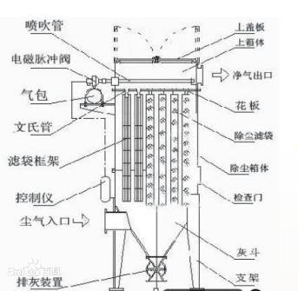  图4-1 脉冲式布袋除尘器原理图  脉冲式布袋除尘器是指通过喷吹压缩空气的方法除掉过滤介质(布袋或滤筒)上附着的粉尘；根据除尘器的大小可能有几组脉冲阀，由脉冲控制仪或PLC控制，每次开一组脉冲阀来除去它所控制的那部分布袋或滤筒的灰尘，而其他的布袋或滤筒正常工作，隔一段时间后下一组脉冲阀打开，清理下一部分除尘器由灰斗、上箱体、中箱体、下箱体等部分组成，上、中、下箱体为分室结构。工作时，含尘气体由进风道进入灰斗，粗尘粒直接落入灰斗底部，细尘粒随气流转折向上进入中、下箱体，粉尘积附在滤袋外表面，过滤后的气体进入上箱体至净气集合管-排风道，经排风机排至大气。清灰过程是先切断该室的净气出口风道，使该室的布袋处于无气流通过的状态(分室停风清灰)。然后开启脉冲阀用压缩空气进行脉冲喷吹清灰，切断阀关闭时间足以保证在喷吹后从滤袋上剥离的粉尘沉降至灰斗，避免了粉尘在脱离滤袋表面后又随气流附集到相邻滤袋表面的现象，使滤袋清灰彻底，并由可编程序控制仪对排气阀、脉冲阀及卸灰阀等进行全自动控制。含尘气体由进风口进入，经过灰斗时，气体中部分大颗粒粉尘受惯性力和重力作用被分离出来，直接落入灰斗底部。含尘气体通过灰斗后进入中箱体的滤袋过滤区，气体穿过滤袋，粉尘被阻留在滤袋外表面，净化后的气体经滤袋口进入上箱体后，再由出风口排出。  (2)达标可行性分析  脉冲式布袋除尘器为成熟、高效的颗粒物处理措施，措施可行。脉冲式布袋除尘器设备费用较低，综合处理效率、经济可行性分析，具有经济技术可行性。本项目产生的破碎粉尘、筛分粉尘中污染物包含颗粒物，经设备上方集气罩收集后，进入脉冲式布袋除尘器处理，通过15m高排气筒(DA001)排放。根据污染物产排污分析，DA001排气筒排放的颗粒物排放浓度均低于《水泥工业大气污染物排放标准》（DB34/3576-2020）表1中标准限值。  (3)大气污染物排放核算表  根据工程分析，其有组织排放量核算见下表  表4-10大气污染物有组织排放量核算表  根据工程分析，其无组织排放量核算见下表  表4-11大气污染物无组织排放量核算表  表4-12项目大气污染物年排放量核算表  3、大气环境影响分析  本项目产污为颗粒物，废气收集后经过袋式除尘器处理后经15m高排气筒排放，未收集的废气经过无组织排放，通过规范车间操作减少排放。项目生产废气排放浓度达标，且项目环境保护目标不在项目主导风向下风向位置。因此，本项目废气对周边环境保护目标影响较小，对区域环境质量现状产生的不利影响较小。  - 废气环境影响和保护措施  1、废水污染源分析  项目用水主要为生活用水、车辆冲洗用水、配料用水、降尘用水。涉及生产设备均无需用水清洗，采用工具铲对搅拌主机内壁进行清洁，场地内定期打扫，不采用清洗方式。项目营运期无生产废水产生，项目投产后产生的废水主要为职工的生活污水。  ①生活用水  项目建成后共20人在厂内工作。本项目劳动定员20人，根据《安徽省行业用水定额》（DB34/T679-2014），厂内员工生活用水定额50L/人·d，员工年工作日300天，则厂区职工生活用水量为300m³/a。污水排放系数以0.8计，则项目生活污水排放量为240m³/a。  (2)车辆冲洗用水  运输车辆进出厂区需要保持车辆的清洁，以减少扬尘的产生量。因此，运输车进、出厂区需经过洗车平台对车辆进行冲洗。洗车次数为8次/天，每次洗车耗水量为0.2t，则用水量为1.6m³/d,480m³/a。冲洗用水损耗量约为0.2，则冲洗废水产生量为384m³/a。洗车平台设置在靠近厂大门口，车辆冲洗废水通过洗车平台缝隙自流至沉淀池，沉淀池为三级沉淀，冲洗废水经沉淀池沉淀后循环使用。  (3)配料用水  根据建设单位提供资料，配料用水主要包括搅拌用水。搅拌过程需从水储罐中向搅拌主机中打入一定比例的水，用水量约占页岩体积的1/10，即6.3m³/,1900m³/a，搅拌用水全部进入产品，不产生废水。  (4)降尘用水  厂区为抑制粉尘产生，在原料厂房等位置设置水喷淋设施，评价取4个喷头计，洒水喷头流量一般在10m³/h。每天开启约2h，经计算，项目降尘用水量为2400m³/a，降尘用水全部挥发。  (5)地面冲洗废水  搅拌作业区场地冲洗废水，根据建设单位提供资料，搅拌工作区冲洗面积约1000m²，每天冲洗一次，每次冲洗水量为1m³/100m²，则冲洗用水量为10m³/d（3000m³/a）。排水量按用水量的90%左右计，则搅拌作业区场地冲洗废水该废水主要污染因子为SS，浓度约为2000mg/L。产生的废水经过搅拌作业区周围设置的地面沟渠引流至沉淀池，经沉淀池沉淀后回用于地面冲洗。  项目水平衡图如下：  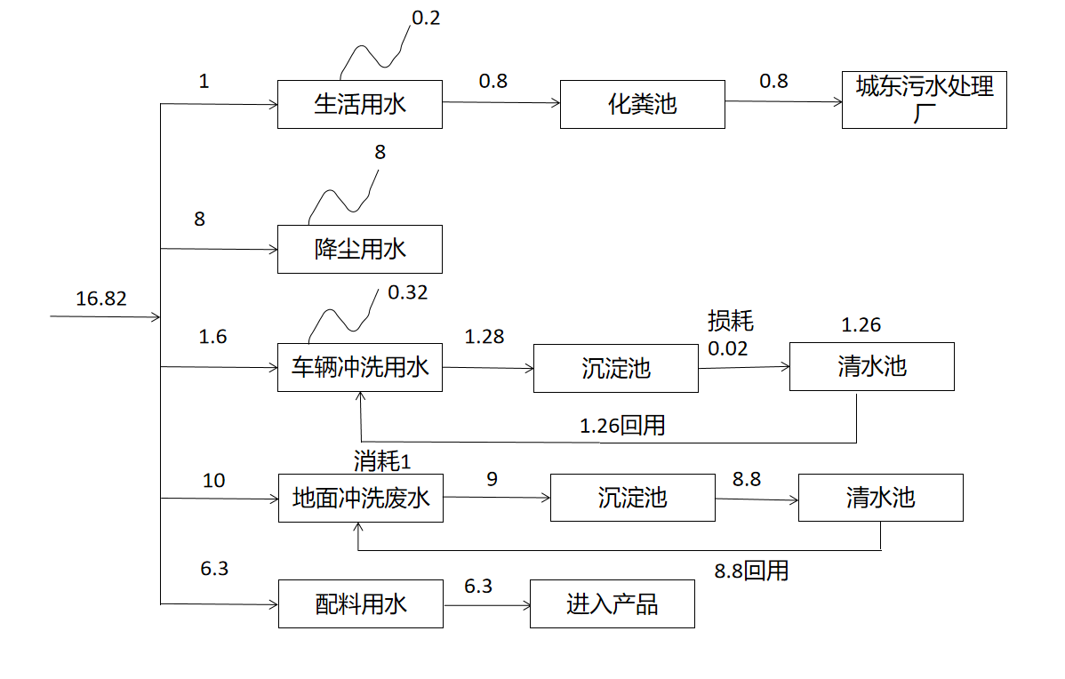  图4-2项目水平衡图（m³/d）  生活污水经防渗化粪池静置沉淀后接入城东污水处理厂。类比我国城市居民生活污水水质，本项目生活污水污染物排放量预测结果见下表。  表4-13生活污水水质类比结果  2、废水接管可行性分析  (1)接管范围  城东污水处理厂其收水范围为芜湖市区扁担河东侧，芜屯公路北部的整个区域。本项目位于城东污水处理厂规划收水范围内。因此本项目产生的污水可纳管。  (2)水量  城东污水处理厂远期规模为35万m³/d，近期工程第一阶段规模为6万m³/d，目前剩余污水处理量为3万m³/d，本项目实施后新增废水量240m³/a，折算至每日仅为0.8m³，仅占污水处理厂剩余处理量的0.0027%，新增废水量极小，对污水处理厂现有处理负荷基本无影响。因此，从水量分析，城东污水处理厂接纳本项目废水是可行的。  (3)水质  本项目产生的废水水质较为简单。城东污水处理厂采用污水处理采用生物脱氮除磷工艺，污泥处理工艺采用机械离心浓缩脱水机。工艺流程技术先进成熟，设计科学合理，具有运转可靠。污水处理厂尾水执行《城镇污水处理厂污染物排放标准》(GB18918-2002)一级A标准，最终排入青弋江。因此从水质方面来看，本项目废水接管可行。  综上所述，项目地包含在城东污水处理厂的收水范围以内；项目外排废水量产生较小，且水质较简单，不会对城东污水处理厂产生冲击负荷；城东污水处理厂的处理工艺可满足对项目废水的达标处理要求，废水经过处理达到《城镇污水处理厂污染物排放标准》(GB18918-2002)一级A标准后，最终排入青弋江。  在采取上述的处理、处置措施后，本项目废水排放对外环境的影响很小。  三、噪声环境影响和保护措施  1、噪声源强  本项目噪声源主要是车间内试机过程的设备及环保设备风机等，各设备噪声值在75~90dB（A）间，噪声源强见下表。  表4-14主要噪声源强一览表  2、预测模式  根据本项目所在地块周边环境情况确定噪声影响预测范围为厂界四周。根据噪声的传播规律可知，从噪声源至受声点的噪声衰减总量是由噪声源到受声点的距离、车间墙体隔声量、空气吸收和绿化带阻滞及建筑屏障的衰减综合而成。  根据拟建项目设备声源特征和声环境的特点，视设备声源为点源，声场为半自由声场，依据《环境影响评价技术导则-声环境》（HJ2.4-2009），选用无指向性声源几何发散衰减预测模式预测厂界噪声及敏感点噪声贡献值。  ①户外声传播衰减计算  应根据声源声功率级或靠近声源某一参考位置处的已知声级、户外声传播衰减，计算距离声源较远处的预测点的声级，可按下式计算：  L_{p}（r）=L_{p}（r₀）-（A_{div}+A_{atm}+A_{bar}+A_{gr}+A_{misc}）  式中：A_{div}—几何发散引起的倍频带衰减；  A_{atm}—大气吸收引起的倍频带衰减；  A_{gr}—地面效应引起的倍频带衰减；  A_{bar}—声屏障引起的倍频带衰减；  A_{misc}—其他多方面效应引起的倍频带衰减。  在只考虑几何发散衰减时，可用下式计算：  L_{A}（r）=L_{A}（r₀）-A_{div}  ②无指向性点声源几何发散衰减的基本公式是：  ③建设项目声源在预测点产生的等效声级贡献值（L_{eqg}）计算公式：  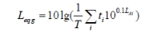  式中：L_{eqg}—建设项目声源在预测点的等效声级贡献值，dB(A)；  L_{Ai}—i声源在预测点产生的A声级，dB(A)；  T—预测计算的时间段，s；  t_{i}—i声源在T时段内的运行时间，s。  ④预测点的预测等效声级(L_{eq})计算公式：  L_{eq}=10lg(10^{0.1Leqg}+10^{0.1Leqb})  式中：L_{eqg}—建设项目声源在预测点的等效声级贡献值，dB(A)；  L_{eqb}—预测点的背景值，dB(A)。  （3）预测前提  本次预测前提为，企业采取如下噪声控制措施后产生的噪声对厂界噪声贡献情况：  从总平面布置的角度出发，生产时尽量减少车间门窗的开启频次，利用墙壁的作用，使噪声受到不同程度的隔绝和吸收，做到尽可能屏蔽声源，减少对环境的影响。同时在工厂总体布置上利用建筑物、构筑物来阻隔声波的传播。通常厂房的隔声量为18~22dB(A)。  3、噪声预测结果  表4-15项目厂界噪声贡献值预测表单位：dB(A)  由上表预测可知，运行后厂界昼间噪声排放值分别为49.1~57.4dB(A)，故本项目实施后其昼夜噪声排放可以达到GB12348-2008《工业企业厂界环境噪声排放标准》3类标准要求。  4、噪声污染防治措施  本项目噪声源经相应的降噪措施处理后通过建筑物门窗、墙壁的吸收、屏蔽及阻挡作用，将会大幅度地衰减。具体可采取的治理措施如下：  （1）合理布局：项目将高噪声设备尽量布置在厂区中部，通过距离衰减减轻噪声对外环境的影响。  （2）选择低噪声设备：项目在满足工艺设计的前提下，尽量选用满足国际标准的低噪声、低振动型号的设备。  （3）隔声、减震或加消声器：建设单位根据噪声产生的性质可分为机械运动噪声，根据其产生的性质和机理不同分别采用了隔声、减振等方式进行了降噪处理。对破碎机、筛分机等进行定期检修维护，使其处于良好运行状态:设备与地面之间安装减震垫，减少机械振动产生的噪声污染。  （4）强化生产管理：确保降噪设施的有效运行，并加强对生产设备的保养、检修与润滑，保证设备处于良好的运转状态。  经上述治理措施后，可满足保护操作工人的身心健康需要，加上围墙隔音及距离衰减，能够做到厂界达标。  四、固体废物环境影响和保护措施  1、固体废物产生情况  本项目产生的固体废物包括除尘设备收集的粉尘，职工生活过程中产生的生活垃圾等本项目各种固体废物产生量及处理处置情况见下表。  ①布袋收集的粉尘  根据废气源强计算可得，除尘器收集粉尘约为8.55t/a，经统一收集后外售综合利用。  ②生活垃圾  根据《环境保护实用数据手册》的相关数据，垃圾产生量按0.5kg/(人·d)，本项目定员35人，年工作日为300天，则生活垃圾产生量为5.25t/a，均统一存放于厂区垃圾箱内，由环卫部门定期运送至垃圾处理场处理。  ③沉淀池沉渣  三级沉淀池的生产废水经沉淀后会产生沉渣，产生量约为2t/a，经过打捞，自然晾干，后统一收集后综合利用。  本项目固体废物产生与处置情况见下表。  表4-16项目固体废物产生量及处理方式  2、一般固废环境影响分析和保护措施  项目设置一般固废暂存区，位于厂房内东侧，占地面积约30m²。一般工业固废临时堆放场应根据《一般工业固体废物贮存和填埋污染控制标准》（GB18599-2020）中的要求规范化建设，固废临时贮存场应满足如下要求：  ①临时堆放场应选在防渗性能好的地基上天然基础层地表距地下水位的距离不得小于1.5m。临时堆放场四周应建有围墙，防止固废流失以及造成粉尘污染。  ②临时堆放场应建有防雨淋、防渗透措施。本项目储存在仓库内，地面进行硬化，可以满足防雨淋、防渗透要求。  ③为了便于管理，临时堆放场应《环境保护图形标识—固体废物贮存（处置）场》（按GB15562.2-1995）设置环境保护图形标志。临时堆放的地面与裙角要用竖固、防渗的建筑材料建造，基础必须防渗，应设计建造径流疏导系统，保证能防止暴雨不会流到临时堆放场所。临时堆放场所要防风、防雨、防晒，周围应设置围墙并做好密闭处理，禁止危险废物混入。企业在生产过程中，应加强现有一般固废库的管理，定点收集堆存，并及时处理，不会对环境造成不利影响。  五、地下水环境影响分析  根据《环境影响评价技术导则地下水导则》(HJ610-2016)，本项目属于“69、石墨及其他非金属矿物制品”中的“其他”，属于Ⅳ类项目；Ⅳ类项目可不开展地下水环境影响评价。  六、土壤环境影响分析  本项目厂区所在区域为工业用地，不涉及土建工程，根据《环境影响评价技术导则土壤环境(试行)》(HJ964-2018)中附录A可知，本项目属于“制造业”中“金属冶炼和压延加工及非金属矿物制品”中的“其他”，本项目属于Ⅲ类项目；本项目属于污染影响型，占地面积＜5hm2，为小型，对照污染影响型评价工作等级划分表，本项目可不开展土壤环境影响评价。  七、环境管理及监测计划  （1）环境管理机构设置  为了本工程在运营期能更好地执行和遵守国家、省及地方的有关环境保护法律、法规、政策及标准，接受地方环境保护主管部门的环境监督，调整和制订环境规划和目标，进行一切与改善环境有关的管理活动，同时对工程施工及运营期产生的污染物进行监测、分析、了解工程对环境的影响状况，公司应设置专职的环境管理人员，参与项目的环保设施“三同时”管理，同时需负责产生污染防治设施运行管理。由于环保工作政策性强，涉及多学科、综合性知识，建议该项目的专职环境管理人员选用具备环保专业知识并有一定工作经验的专业人员担任。  （2）环境管理制度  贯彻执行“三同时”制度：设计单位必须将环境保护设施与主体工程同时设计，工程建设单位必须保证防治污染及其它公害的设施与主体工程项目同时施工、同时投入运行，工程竣工后，经验收合格后，方可投入运行。  执行排污申报登记：按照国家和地方环境保护规定，企业应及时向当地环境保护部门进行污染物排放申报登记。经环保部门批准后，方可按分配的指标排放。  环保设施运行管理制度：应建立环保设施定期检查制度和污染治理措施岗位责任制，实行污染治理岗位运行记录制度，以确保污染治理设施稳定高效运行。当污染治理设施发生故障时，应及时组织抢修，并根据实际情况采取相应措施，防止污染事故的发生。  建立企业环保档案：企业应对废气、废水处理装置等进行定期监测，建立污染源档案，发现污染物非正常排放，应分析原因并及时采取相应措施，以控制污染影响的范围和程度。  （3）环境监测计划  参照《排污许可证申请与核发技术规范总则》(HJ942-2018)和《排污单位自行监测技术指南总则》(HJ819-2017)中相关要求，排污单位可自行或委托第三方监测机构开展监测工作，并安排专人专职对监测数据进行记录、整理、统计和分析。排污单位对监测结果的真实性、准确性、完整性负责。  本项目运营期环境监测计划见下表。  表4-17项目运营期环境监测计划一览表  九、环保投资  该项目环保投资54万元，占本项目总投资12000万元的的0.45%，具体见下表：  表4-18建设项目环保措施投资一览表单位：万元
  项目 | 发车规模 | 行驶速度 | 行驶距离 | 车辆行驶扬尘量(kg/km·辆) | 扬尘产生量
  原料进厂 | 空、载重车各2辆 | 10km/h | 200m | 空车0.051  载重车0.166 | 0.0868kg/d
  产品出厂 | 空、载重车各2辆 | 10km/h | 200m | 空车0.051  载重车0.166 | 0.0868kg/d
  合计 | / | / | / | / | 0.1736kg/d
  污染源 | 污染因子 | 产生情况 |  | 排放情况
  污染源 | 污染因子 | 产生速率 | 产生量 | 排放速率 | 排放量
  道路运输扬尘 | 颗粒物 | kg/h | t/a | kg/h | t/a
  道路运输扬尘 | 颗粒物 | 1.085 | 0.0521 | 0.217 | 0.0104
  污染源 | 污染因子 | 产生情况 |  | 排放情况
  污染源 | 污染因子 | 产生速率 | 产生量 | 排放速率 | 排放量
  堆料粉尘 | 颗粒物 | kg/h | t/a | kg/h | t/a
  堆料粉尘 | 颗粒物 | 0.01773 | 0.0532 | 0.0008 | 0.0021
  污染源 | 污染因子 | 排放形式 | 产生情况 |  | 排放情况 |  |  | 排放标准
  污染源 | 污染因子 | 排放形式 | 产生速率 | 产生量 | 排放速率 | 排放量 | 排放浓度 | 排放速率 | 浓度
  污染源 | 污染因子 | 排放形式 | kg/h | t/a | kg/h | t/a | mg/m³ | kg/h | mg/m³
  破碎、筛分 | 颗粒物 | 有组织 | 0.9375 | 9 | 0.1875 | 0.45 | 9.375 | / | 10
  破碎、筛分 | 颗粒物 | 无组织 | 3.75 | 2.25 | 0.0375 | 0.09 | / | 0.5 | /
  污染源 | 污染因子 | 产生情况 |  | 排放情况
  污染源 | 污染因子 | 产生速率 | 产生量 | 排放速率 | 排放量
  铲车装卸粉尘 | 颗粒物 | kg/h | t/a | kg/h | t/a
  铲车装卸粉尘 | 颗粒物 | 0.166 | 0.15 | 0.0025 | 0.006
  污染源 | 污染因子 | 产生情况 |  | 排放情况
  污染源 | 污染因子 | 产生速率 | 产生量 | 排放速率 | 排放量
  装料粉尘 | 颗粒物 | kg/h | t/a | kg/h | t/a
  装料粉尘 | 颗粒物 | 1.2 | 0.12 | 0.001 | 0.0024
  污染源 | 污染因子 | 产生情况 |  | 排放情况
  污染源 | 污染因子 | 产生速率 | 产生量 | 排放速率 | 排放量
  装卸粉尘 | 颗粒物 | kg/h | t/a | kg/h | t/a
  装卸粉尘 | 颗粒物 | 0.325 | 0.78 | 0.013 | 0.0312
  序号 | 逸散尘源 | 控制技术 | 抑尘效率 | 自然沉降 | 备注
  1 | 破碎、筛选粉尘 | 喷淋 | 80% | 80% | 无控制措施、干燥下
  2 | 料仓呼吸粉尘 | 滤筒式除尘器 | 98% | / | 有控制措施、干燥下
  3 | 堆场扬尘 | 喷淋 | 80% | 80% | 无控制措施、干燥下
  4 | 铲车装卸粉尘 | 喷淋 | 80% | 80%
  5 | 道路运输扬尘 | 喷淋 | 80% | / | 无控制措施、干燥下
  6 | 装料粉尘 | 喷淋 | 80% | 80% | 无控制措施、干燥下
  废气产污环节 | 污染物种类 | 污染物产生情况 |  |  | 排放形式 | 治理设施情况 |  |  | 污染物排放情况 |  |  | 排放口编号
  废气产污环节 | 污染物种类 | 产生量  t/a | 速率  kg/h | 浓度  mg/m³ | 排放形式 | 治理工艺名称 | 处理效率 | 是否为可行技术 | 排放量  t/a | 速率  kg/h | 浓度  mg/m³ | 排放口编号
  破碎、筛选粉尘 | 颗粒物 | 9 | 3.75 | 187.5 | 有组织 | 布袋除尘 | 95% | 是 | 0.45 | 0.1875 | 9.375 | DA001
  破碎、筛选粉尘 | 颗粒物 | 2.25 | 0.9375 | / | 无组织 | 喷淋 | 80% | 是 | 0.09 | 0.0375 | / | /
  料仓呼吸粉尘 | 颗粒物 | 0.12 | 1.2 | 600 | 无组织 | 滤筒式除尘器 | 98% | 是 | 0.0024 | 0.024 | / | /
  堆场扬尘 | 颗粒物 | 0.0532 | 0.01773 | / | 无组织 | 喷淋 | 80% | 是 | 0.0008 | 0.0021 | / | /
  道路运输扬尘 | 颗粒物 | 0.0521 | 1.085 | / | 无组织 | 喷淋 | 80% | 是 | 0.0104 | 0.217 | / | /
  铲车装卸粉尘 | 颗粒物 | 0.15 | 0.166 | / | 无组织 | 喷淋 | 80% | 是 | 0.006 | 0.0025 | / | /
  装卸粉尘 | 颗粒物 | 0.78 | 0.325 | / | 无组织 | 喷淋 | 80% | 是 | 0.0312 | 0.013 | / | /
  排放口名称、编号 | 污染物名称 | 排放口地理坐标 |  | 高度 | 内径 | 风量 | 流速 | 类型 | 排放标准
  排放口名称、编号 | 污染物名称 | 经度 | 纬度 |  |  |  |  |  | 标准名称 | 浓度限值mg/m³
  破碎、筛分废气排放口（DA001） | 颗粒物 | 118.46438527 | 31.33013315 | 15m | 0.6m | 20000m³/h | 19.6m/s | 一般排放口 | 《大气污染物综合排放标准》(DB31/933-2015)表1 | 10
  序号 | 排放口编号 | 污染物 | 核算排放浓度（mg/m³） | 核算排放速率（kg/h） | 核算年排放量（t/a）
  1 | DA001 | 颗粒物 | 9.375 | 0.9375 | 0.45
  一般排放口合计 |  | 颗粒物 |  |  | 0.45
  有组织排放口总计 |  | 颗粒物 |  |  | 0.45
  序号 | 排放口编号 | 产污环节 | 污染物 | 主要污染防治措施 | 国家或地方污染物排放标准 |  | 年排放量（t/a）
   |  |  |  |  | 标准名称 | 浓度限值（mg/m³） | 年排放量（t/a）
  1 | 车间内 | 破碎、筛选粉尘 | 颗粒物 | 喷淋 | 水泥工业大气污染物排放标准》（DB34/3576-2020）表2 | 0.5 | 0.09
  2 | 厂区内 | 料仓呼吸粉尘 | 颗粒物 | 滤筒式除尘器 | 水泥工业大气污染物排放标准》（DB34/3576-2020）表2 | 0.5 | 0.0024
  3 | 原料仓库 | 堆场扬尘 | 颗粒物 | 喷淋 | 水泥工业大气污染物排放标准》（DB34/3576-2020）表2 | 0.5 | 0.0008
  4 | 厂区内 | 道路运输扬尘 | 颗粒物 | 喷淋 | 水泥工业大气污染物排放标准》（DB34/3576-2020）表2 | 0.5 | 0.0104
  5 | 车间内 | 装料粉尘 | 颗粒物 | 喷淋 | 水泥工业大气污染物排放标准》（DB34/3576-2020）表2 | 0.5 | 0.0249
  6 | 车间内 | 铲车装卸粉尘 | 颗粒物 | 喷淋 | 水泥工业大气污染物排放标准》（DB34/3576-2020）表2 | 0.5 | 0.006
  序号 | 污染物 | 年排放量（t/a）
  1 | 颗粒物 | 0.1345
  污染物种类 |  | pH（无量纲） | COD | SS | BOD₅ | 氨氮
  生活污水 | 产生浓度（mg/L） | 6-9 | 350 | 200 | 180 | 30
  生活污水 | 产生量（t/a） | / | 0.084 | 0.048 | 0.0432 | 0.0072
  生活污水 | 处理效率（%） | / | 15 | 30 | 9 | 3
  生活污水 | 预测排放浓度（mg/L） | 6-9 | 297.5 | 140 | 163.8 | 29.1
  生活污水 | 预测排放量（t/a） | / | 0.0714 | 0.0336 | 0.039 | 0.007
  生活污水 | 接管浓度（mg/L） | / | 500 | 400 | 300 | 45
  生活污水 | 城东污水厂排放浓度（mg/L） | 6-9 | 50 | 10 | 10 | 5
  生活污水 | 城东污水厂排放量（t/a） | / | 0.012 | 0.0024 | 0.0024 | 0.0012
  设备名称 | 设备数量 | 距各向厂界距离m |  |  |  | A声功率级dB(A) | 减振、隔声（dB（A））
  设备名称 | 设备数量 | 东 | 南 | 西 | 北 | A声功率级dB(A) | 减振、隔声（dB（A））
  搅拌主机 | 1 | 60 | 85 | 40 | 35 | 75 | 20
  破碎机 | 2 | 59 | 39 | 43 | 80 | 80 | 20
  振动筛 | 1 | 65 | 46 | 35 | 70 | 75 | 20
  风机 | 1 | 70 | 86 | 30 | 32 | 80 | 20
  预测地点 | 昼间
  预测地点 | 贡献值 | 标准值
  东厂界外1m | 53.8 | 65
  南厂界外1m | 57.1 | 65
  西厂界外1m | 58.8 | 65
  北厂界外1m | 49.7 | 65
  序号 | 名称 | 类别及代码 | 产生量（t/a） | 处置方式 | 排放量（t/a）
  1 | 除尘设备收集粉尘 |  | 8.55 | 收集后综合利用 | 0
  2 | 沉淀池沉渣 |  | 2 | 收集后综合利用 | 0
  3 | 生活垃圾 |  | 5.25 | 环卫部门清运 | 0
  时段 | 类型 | 监测位置 | 监测项目 | 频次 | 监测方法 | 备注
  运  营  期 | 废气 | 1#排气筒(破碎粉尘、筛分粉尘)进出口 | 颗粒物 | 每年一次 | 采用国家规定最新监测方法与标准 | 委托当地环境监测站或第三方单位监测，在有自行监测能力情况下可自行监测
  运  营  期 | 废气 | 厂界四周 | 颗粒物 | 每年一次 | 采用国家规定最新监测方法与标准 | 委托当地环境监测站或第三方单位监测，在有自行监测能力情况下可自行监测
  运  营  期 | 废水 | 废水总排口  (DW001) | pH、COD、  SS、BOD₅、氨氮 | 每年一次 | 采用国家规定最新监测方法与标准 | 委托当地环境监测站或第三方单位监测，在有自行监测能力情况下可自行监测
  运  营  期 | 固废 | 统计各类固废量 | 统计固废种  类、处置方式  及去向 | 每月统计一次 | 采用国家规定最新监测方法与标准 | 委托当地环境监测站或第三方单位监测，在有自行监测能力情况下可自行监测
  运  营  期 | 噪声 | 厂界外1米 | Leq(A) | 每季1次 | 采用国家规定最新监测方法与标准 | 委托当地环境监测站或第三方单位监测，在有自行监测能力情况下可自行监测
  类别 | 治理对象 | 治理方案 | 投资 | 治理效果
  废气防治措施 | DA001(破碎  粉尘、筛分粉尘) | 脉冲式布袋除尘器+15m高排气筒 | 30 | 满足《水泥工业大气污染物排放标准》（DB34/3576-2020）表1“大气污染物特别排放限值”标准限值。
  废气防治措施 | 料仓呼吸粉尘 | 料仓顶部自带滤筒式除尘器 | 8 | 《水泥工业大气污染物排放标准》（DB34/3576-2020）表2中无组织大气污染物特别排放限值。
  废气防治措施 | 无组织 | 水喷淋设施 | 5 | 《水泥工业大气污染物排放标准》（DB34/3576-2020）表2中无组织大气污染物特别排放限值。
  噪声防治措施 | 产噪设备 | 设备基础安装减振垫，厂房隔声等 | 10 | 满足《工业企业厂界环境噪声排放标准》  (GB12348-2008)3类标  准
  固废 | 一般固废 | 收集后暂存一般固废暂存场所，由物资回收公司回收处理 | 1 | 分类收集，综合利用
  固废 | 生活垃圾 | 设置垃圾收集桶，由环卫工人清运 | 0 | 分类收集，综合利用
  地下水 | / | 生产车间一般防渗，危废间、加工维修区重点防渗 | 1 | /
  合计 |  |  | 54 | /

五、环境保护措施监督检查清单
内容  要素 | 排放口(编  号、名称)/污  染源 | 污染物项目 | 环境保护措施 | 执行标准
大气环境 | DA001(破碎  粉尘、筛分粉尘) | 颗粒物 | 集气罩收集，经脉冲式布袋除尘器除尘后通过15m高排气筒（DA001）排放，内径0.6m | 《水泥工业大气污染物排放标准》（DB34/3576-2020）表1
大气环境 | 破碎、筛分粉尘 | 颗粒物 | 三面密闭车间设置水喷淋设施 | 《水泥工业大气污染物排放标准》（DB34/3576-2020）表2
大气环境 | 堆料扬尘 | 颗粒物 | 库门采取挡帘，库内作业时关闭挡帘,根据车辆的宽度和高度对车辆出入的大门合理设计并设置喷淋系统。 | 《水泥工业大气污染物排放标准》（DB34/3576-2020）表2
大气环境 | 道路运输扬尘 | 颗粒物 | 厂区内地面进行硬化处理，定期打扫，车辆在运输途中及厂内慢行，运输车辆封闭遮盖，水泥采用水泥搅拌车密闭运输。 | 《水泥工业大气污染物排放标准》（DB34/3576-2020）表2
大气环境 | 铲车装料粉尘 | 颗粒物 | 车间内设置水喷淋设施，生产车间为三面密闭。 | 《水泥工业大气污染物排放标准》（DB34/3576-2020）表2
大气环境 | 料仓呼吸粉尘 | 颗粒物 | 料仓顶部自带滤筒式除尘器，对料仓呼吸粉尘进行处理，处理效率约98%计，风量为2000m³/h， 料仓呼吸粉尘经处理后无组织排放。 | 《水泥工业大气污染物排放标准》（DB34/3576-2020）表2
大气环境 | 装卸料粉尘 | 颗粒物 | 设置进出车辆清洗池，装卸料旁设置喷淋洒水。  厂区设置约2m围挡 | 《水泥工业大气污染物排放标准》（DB34/3576-2020）表2
地表水环境 | DW001(生活废水) | pH  COD  SS  NH₃-N  TP | 经化粪池处理后接管至市政污水管网，进入城东污水处理  厂进行深度处理 | 排放执行《污水综合排  放标准》(GB8978-1996)  中三级标准要求
声环境 | 生产设备 | / | 减振、建筑隔声 | 《工业企业厂界环境噪声排放标准》  (GB12348-2008)中3类标准
电磁辐射 | / | / | / | /
固体废物 | 本项目产生的生活垃圾经环卫部门定期清运，除尘器收集粉尘、沉淀池沉渣经收集后综合利用。
土壤及地下水污染防治措施 | 车间地面防腐、防渗等处理，加强车间日常管理
生态保护措施 | 无
环境风险防范措施 | 外泄风险防范措施；火灾事故风险防范措施；电气、电讯安全防范措施；消防及火灾报警；安全管理
其他环境管理要求 | 无

六、结论
本项目的建设符合国家产业政策，选址与当地规划相符。采用的生产工艺和设备较为先进，且采取的防治措施技术可行，各污染物经采取相关措施处理后可以达标排放，对环境的影响较小，不会造成区域环境功能的改变。从环境保护的角度，本评价认为该项目在坚持“三同时”原则并采取一定的环保措施后，项目的建设是可行的。

预审意见：

公章

经办人：年月日
下一级环境保护行政主管部门审查意见：

公章

经办人：年月日
审批意见：

公章
经办人年月日

注释
一、本报告表应附以下附件、附图：
附件委托书
附件真实性承诺
附件备案文件
附件营业执照
附件土地证明
附件排污许可登记回执
附件行政处罚决定书
附件罚款缴纳凭证

附件公示
附图1项目地理位置图
附图2项目周边关系图
附图3规划图
附图4厂区平面布置图
附图5生态保护红线
二、如果本报告表不能说明项目产生的污染及对环境造成的影响，应进行专项评价。根据建设项目的特点和当地环境特征，应选下列1—2项进行专项评价。
1、大气环境影响专项评价
2、水环境影响专项评价（包括地表水和地下水）
3、生态影响专项评价
4、声影响专项评价
5、土壤影响专项评价
6、固体废弃物影响专项评价
以上专项评价未包括的可另列专项，专项评价按照《环境影响评价技术导则》中的要求进行。

附表建设项目污染物排放量汇总表
项目  分类 | 污染物名称 | 现有工程  排放量（固体废物产生量）① | 现有工程  许可排放量  ② | 在建工程  排放量（固体废物产生量）③ | 本项目  排放量（固体废物产生量）④ | 以新带老削减量  （新建项目不填）⑤ | 本项目建成后  全厂排放量（固体废物产生量）⑥ | 变化量⑦
废气 | 颗粒物 | / | / | / | 0.5845t/a | / | 0.5845t/a | +0.5845t/a
废水 | pH | / | / | / | / | / | / | /
废水 | COD | / | / | / | 0.0714t/a | / | 0.0714t/a | +0.0714t/a
废水 | BOD₅ | / | / | / | 0.039t/a | / | 0.039t/a | +0.039t/a
废水 | SS | / | / | / | 0.0336t/a | / | 0.0336t/a | +0.0336t/a
废水 | 氨氮 | / | / | / | 0.007t/a | / | 0.007t/a | +0.007t/a
一般固废 | 除尘设备收集粉尘 | / | / | / | 8.55t/a | / | 8.55t/a | +8.55t/a
一般固废 | 沉淀池沉渣 | / | / | / | 2t/a | / | 2t/a | +2t/a
一般固废 | 生活垃圾 | / | / | / | 5.25t/a | / | 5.25t/a | +5.25t/a
注：⑥=①+③+④-⑤；⑦=⑥-①

委托书

芜湖民宇环境科技有限公司：

根据《环境影响评价法》及《建设项目环境管理条例》等有关法律法规的要求，我单位现委托贵单位开展“高性能环保滤料研发及生产项目”的环评工作并出具环境影响报告表。

芜湖荆峰建材销售有限公司
2022年5月

环评资料真实性承诺

芜湖市生态环境局：

我公司委托芜湖民宇环境科技有限公司编制的“高性能环保滤料研发及生产项目”，其中的项目建设内容（含生产设备、公建配套设施数量）、生产工艺、污染防治措施等，业经我公司核实无误，现上报贵局，并对其真实性负责，如在环评文件审核、评估、审批和项目环保验收过程中，出现不符情况，一切后果由我公司承担。

芜湖荆峰建材销售有限公司
2022年5月

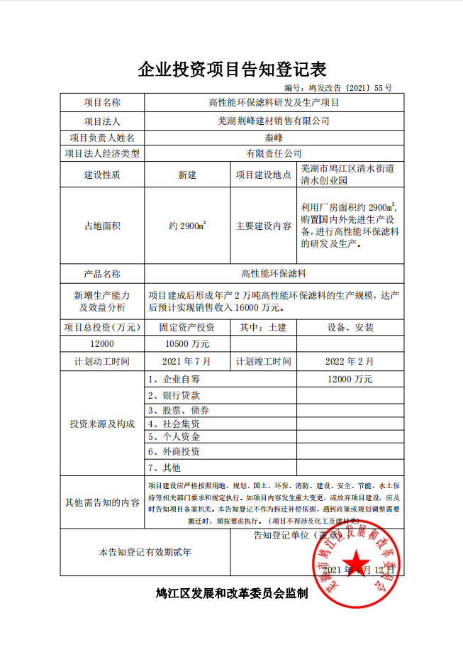
备案文件

营业执照
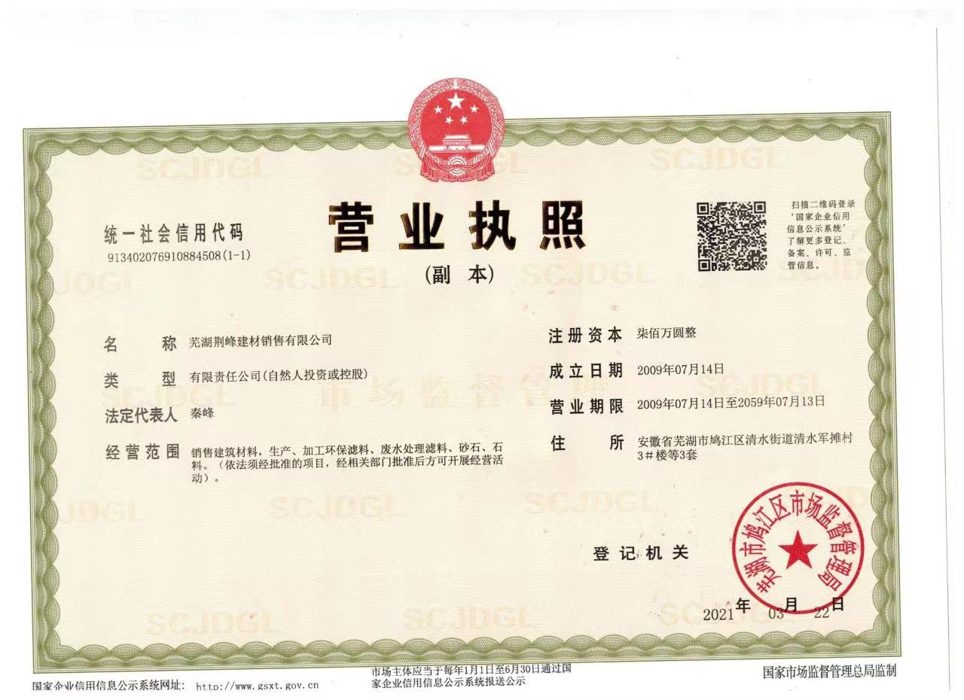

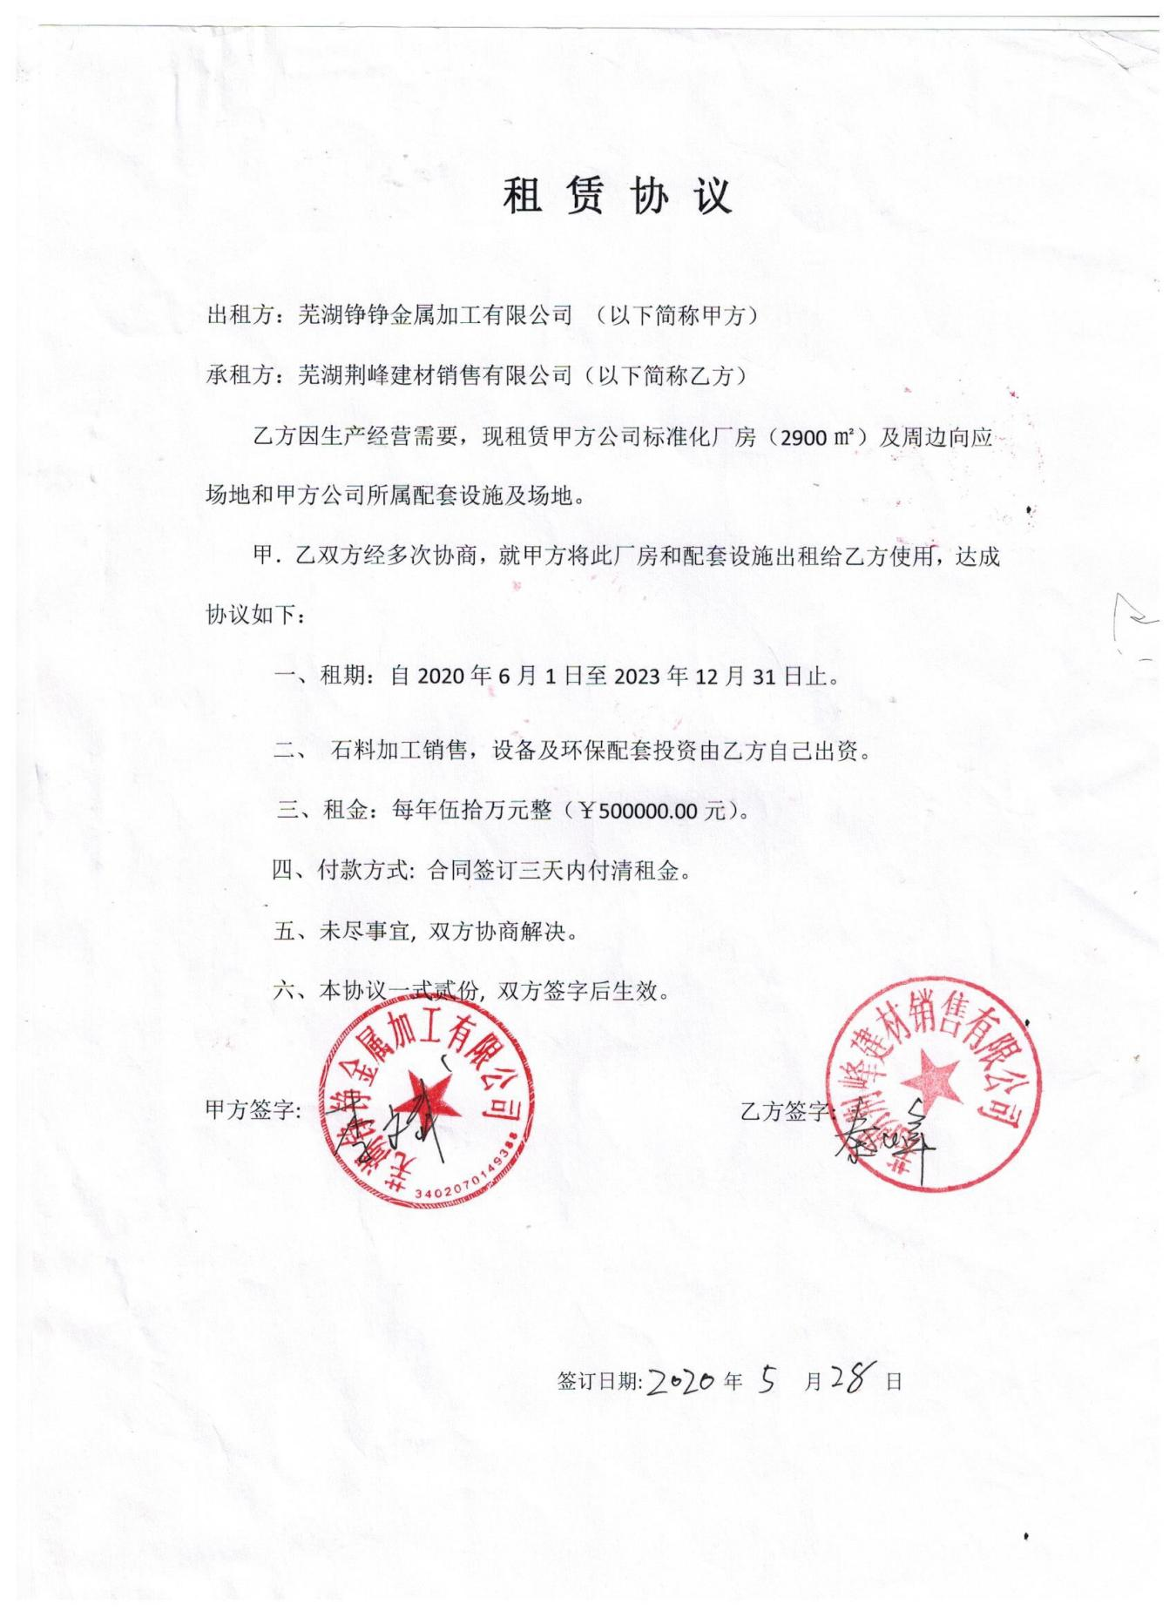
厂房租赁协议及不动产权证

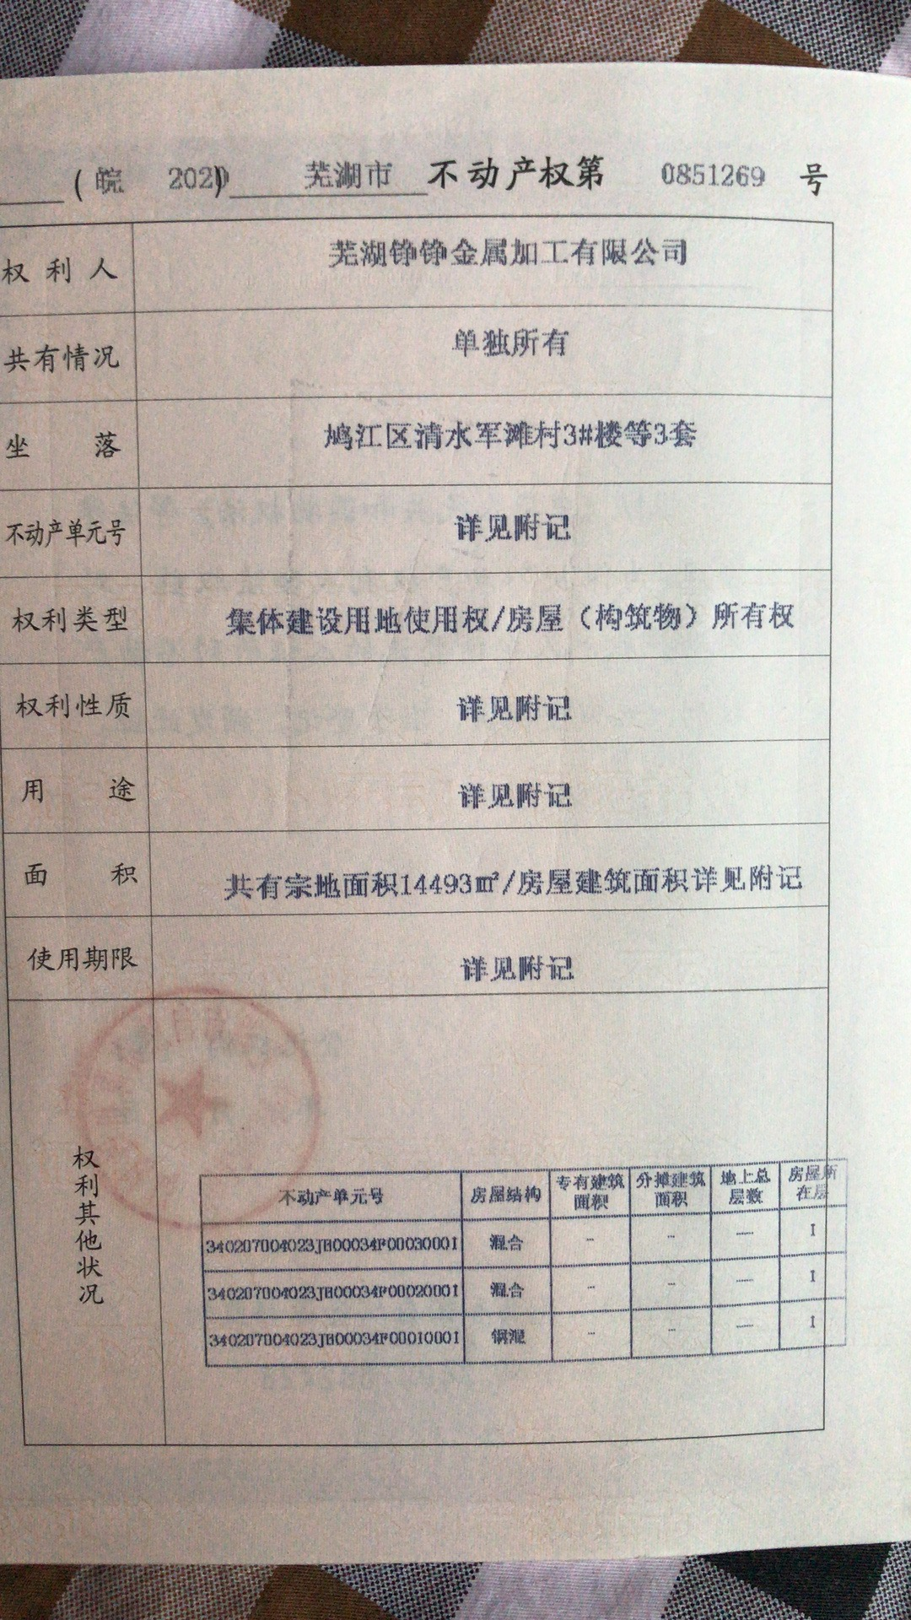
不动产权证
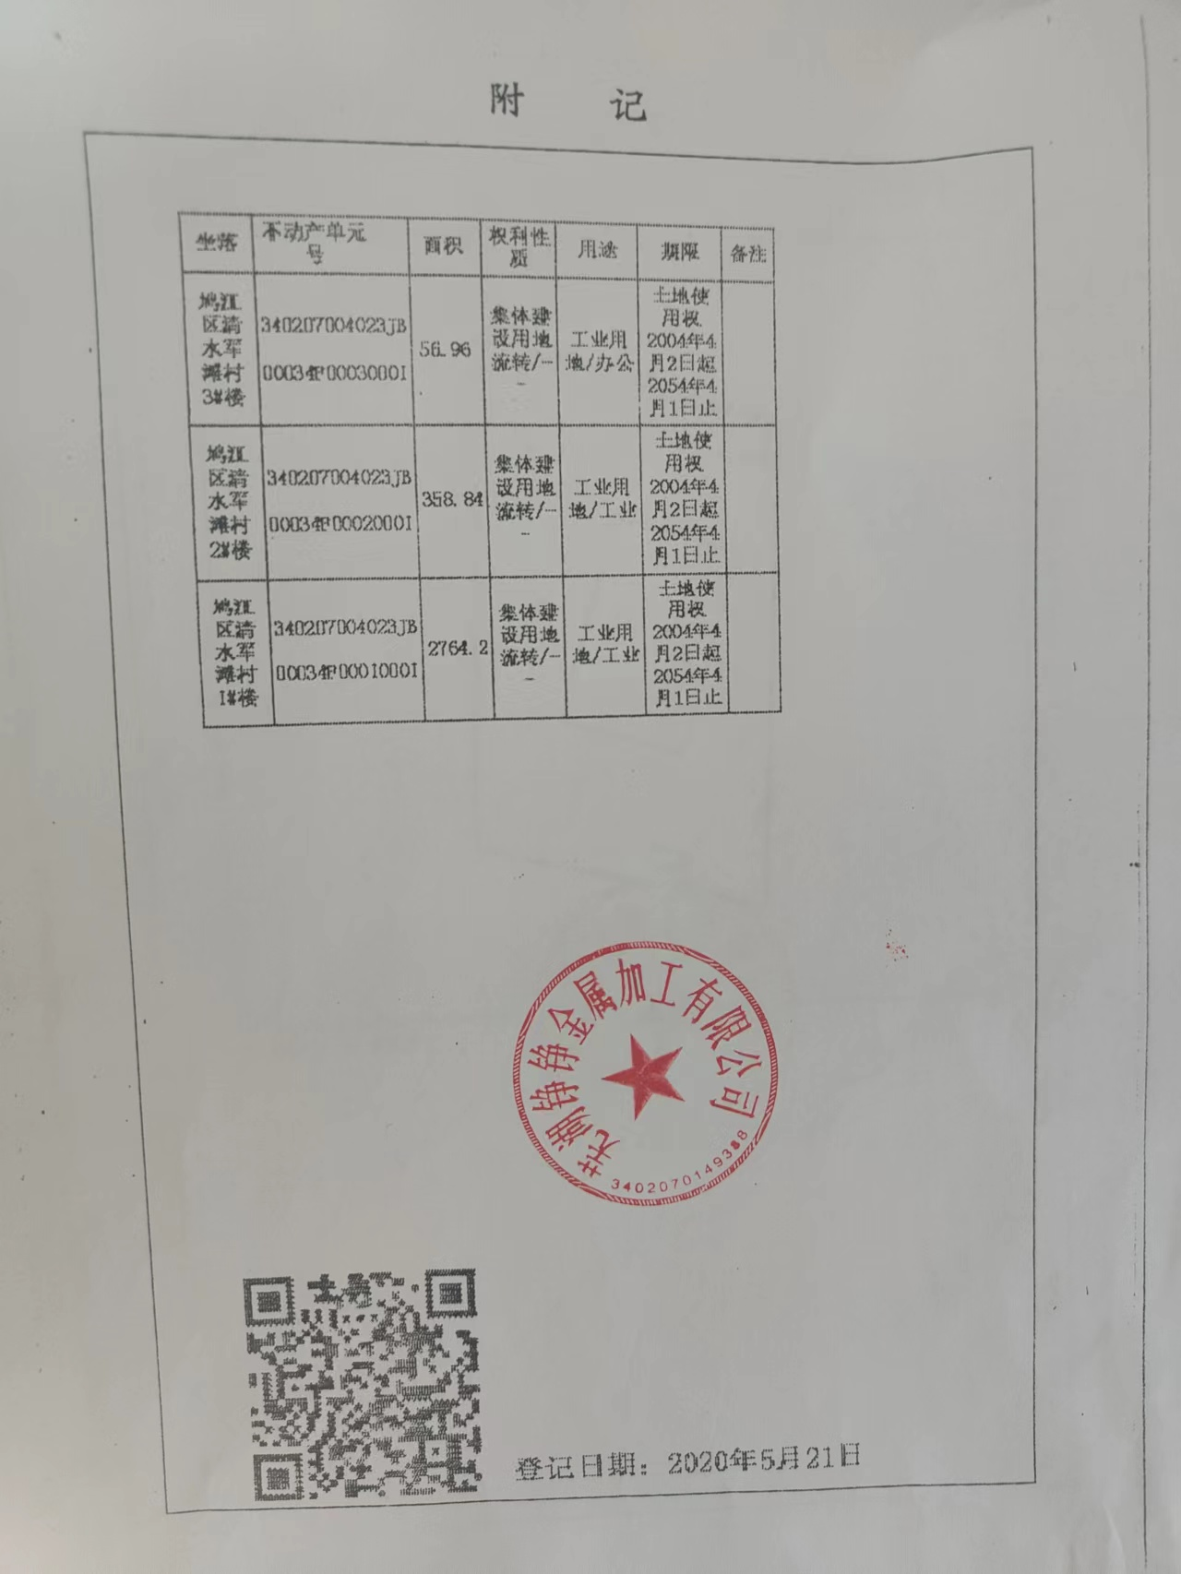

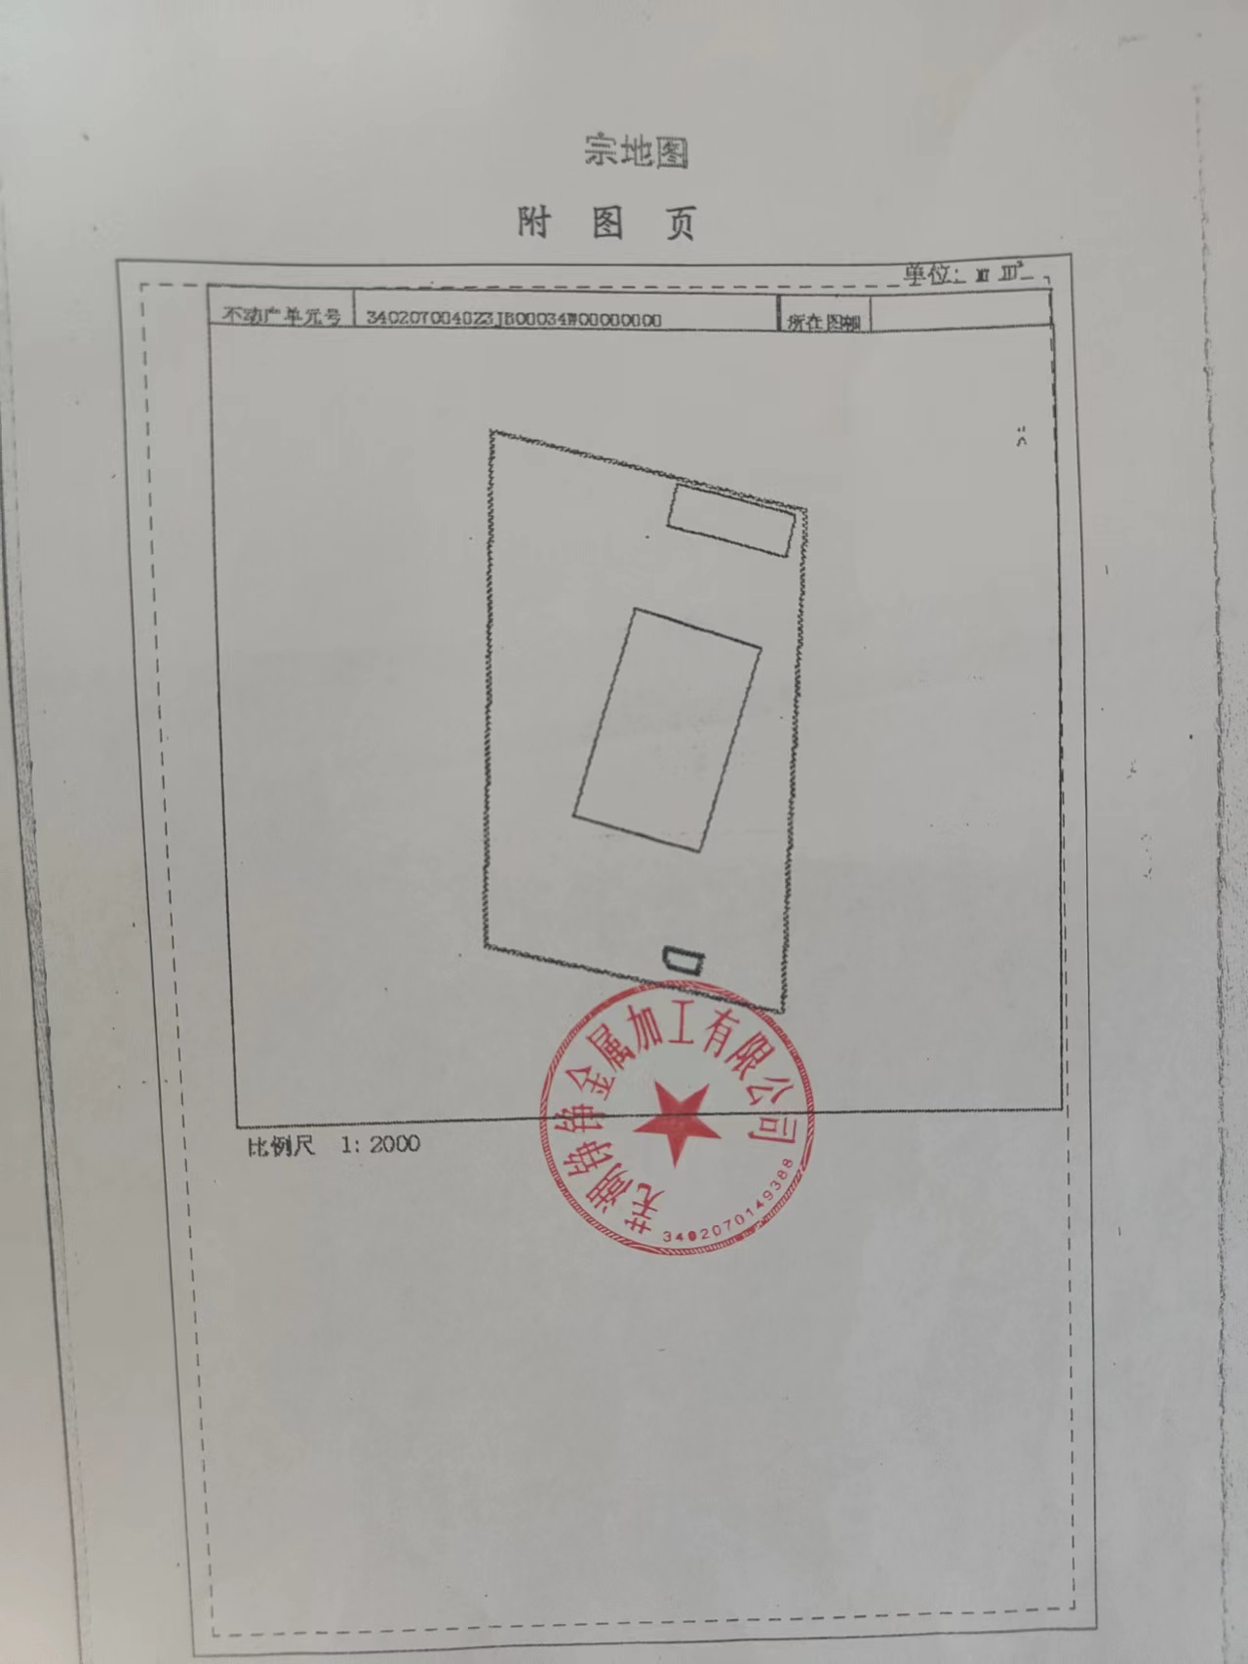

固定污染源排污登记回执及登记表
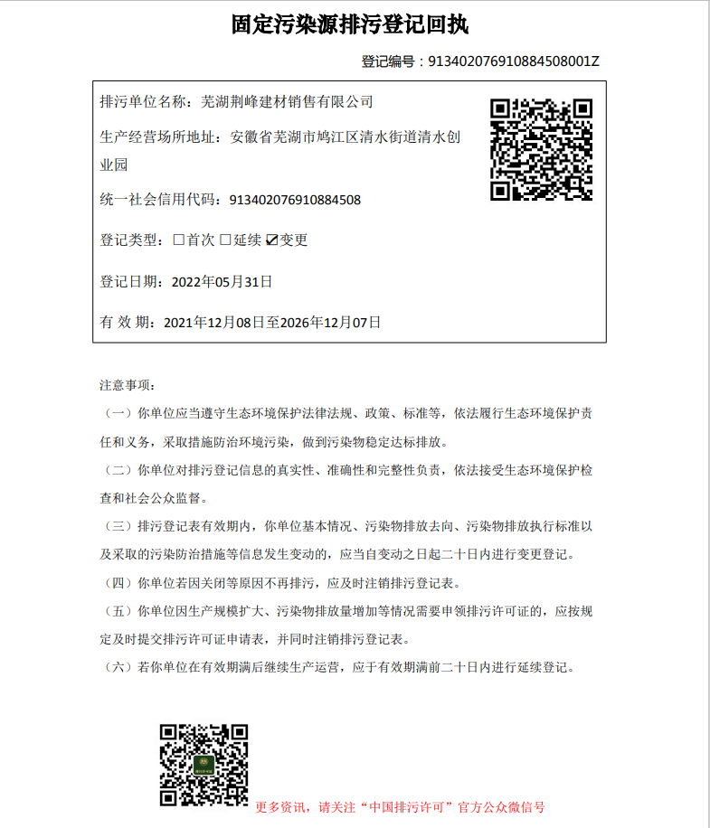
本公示截图

行政处罚决定书
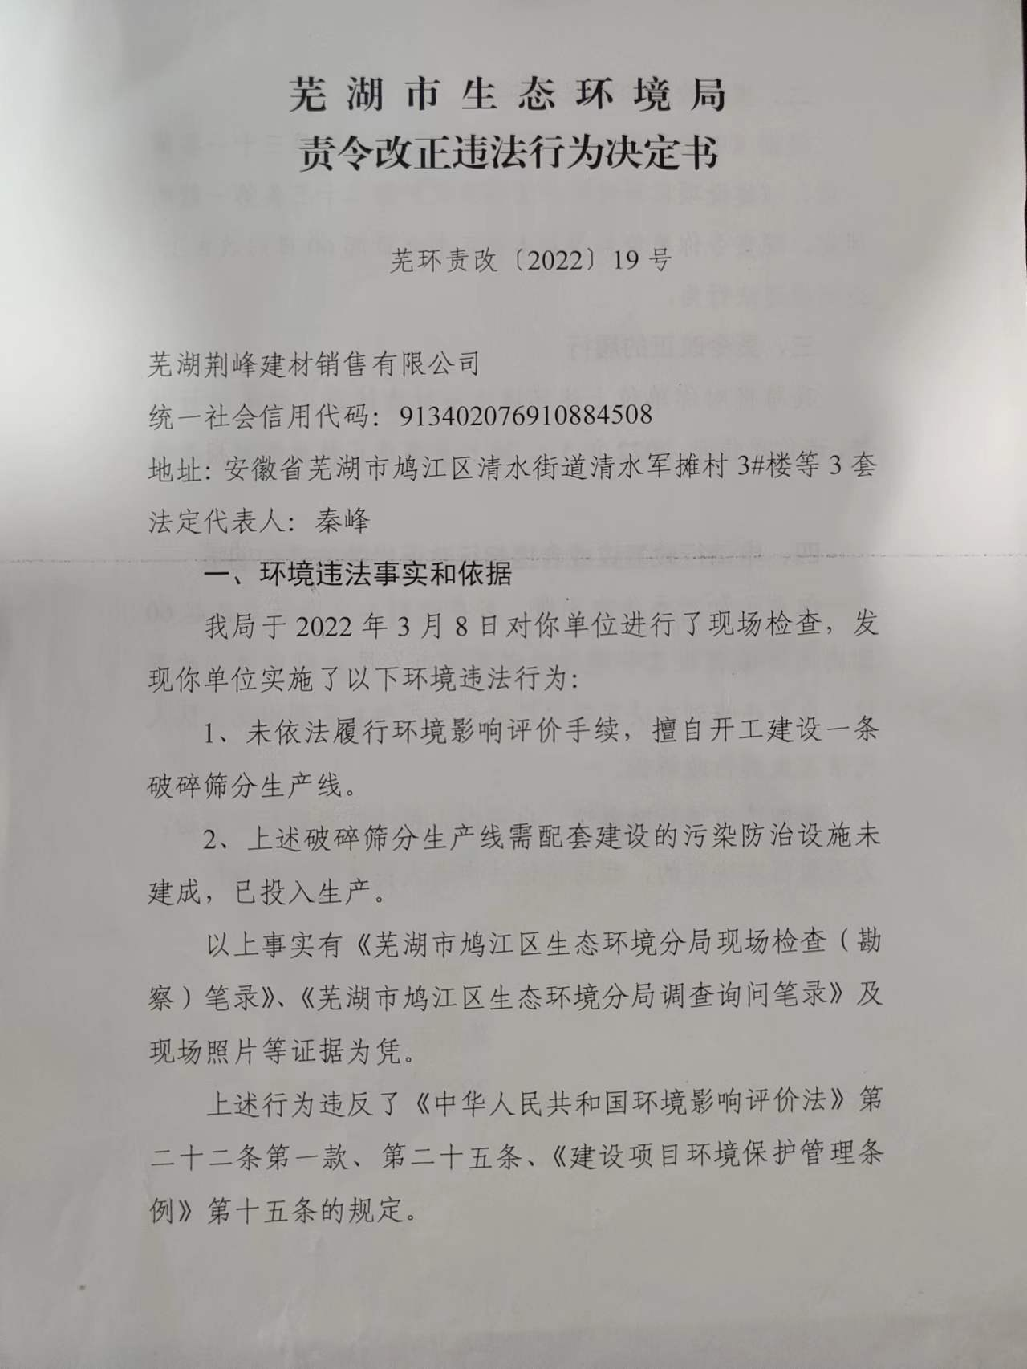
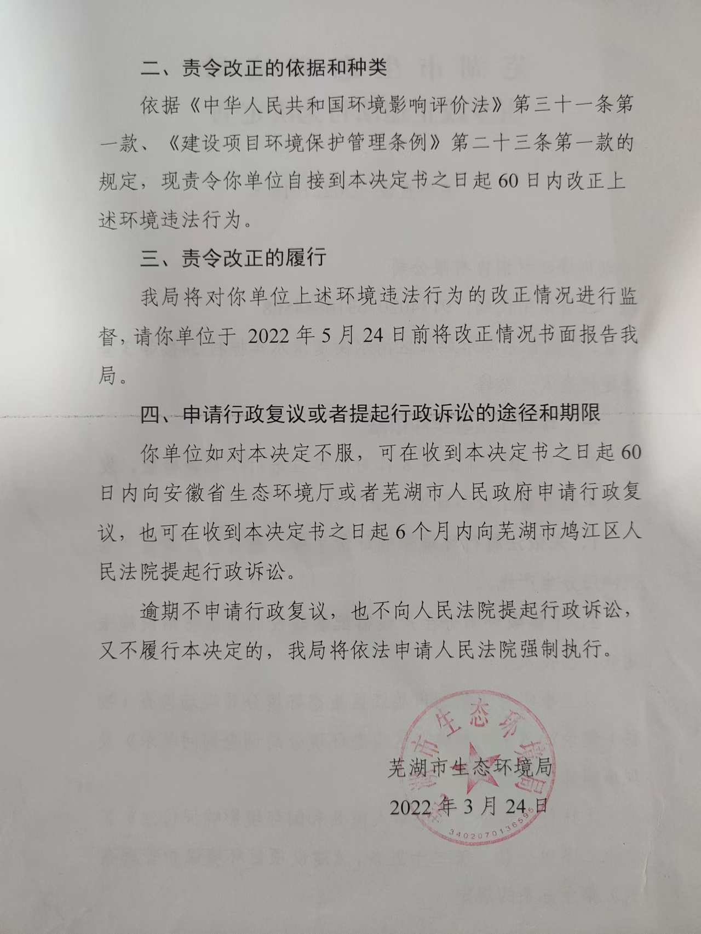

罚款缴纳凭证
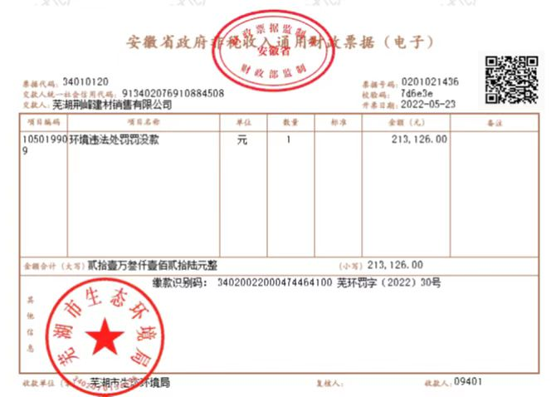

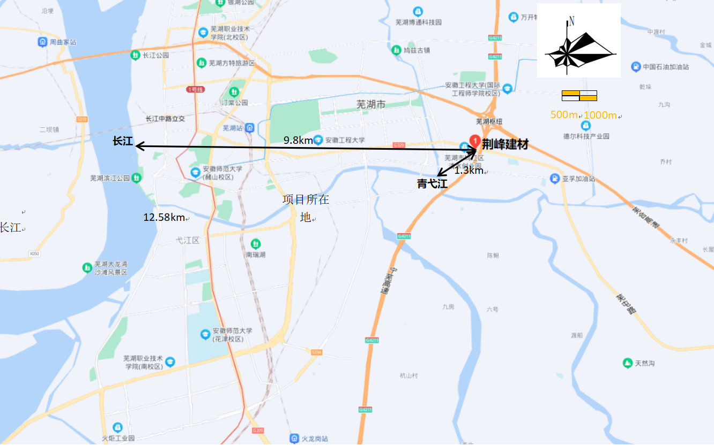
项目地理位置图

项

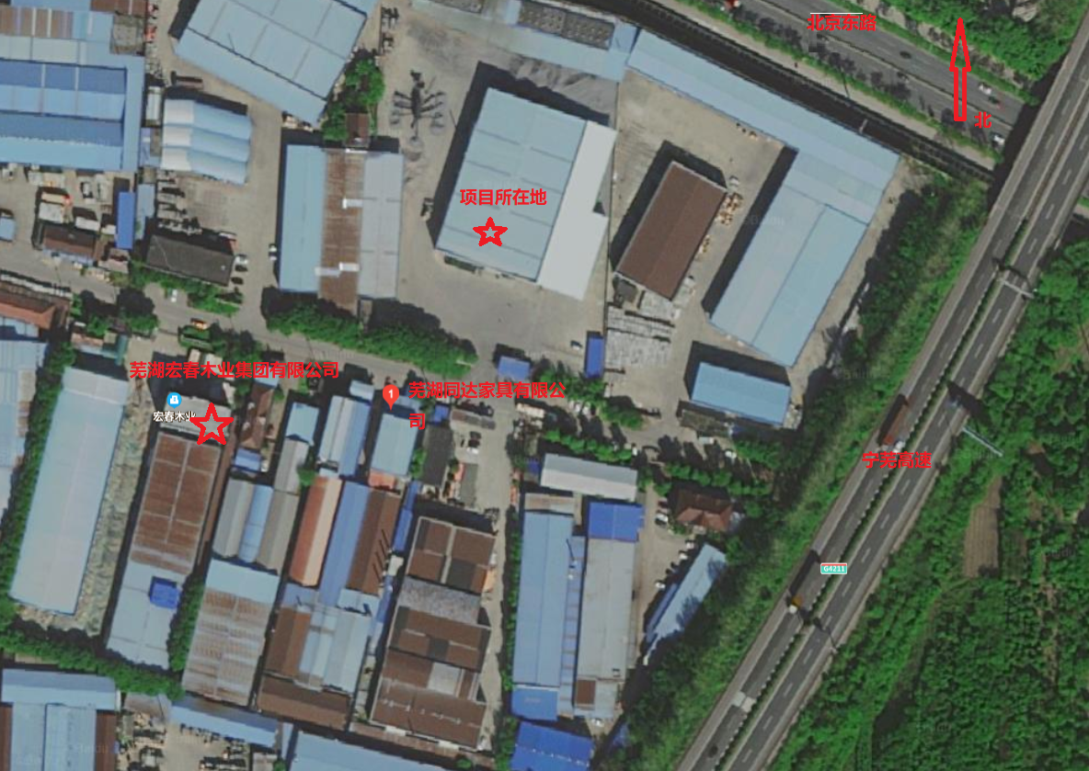
项目周边环境图

芜湖市规划图
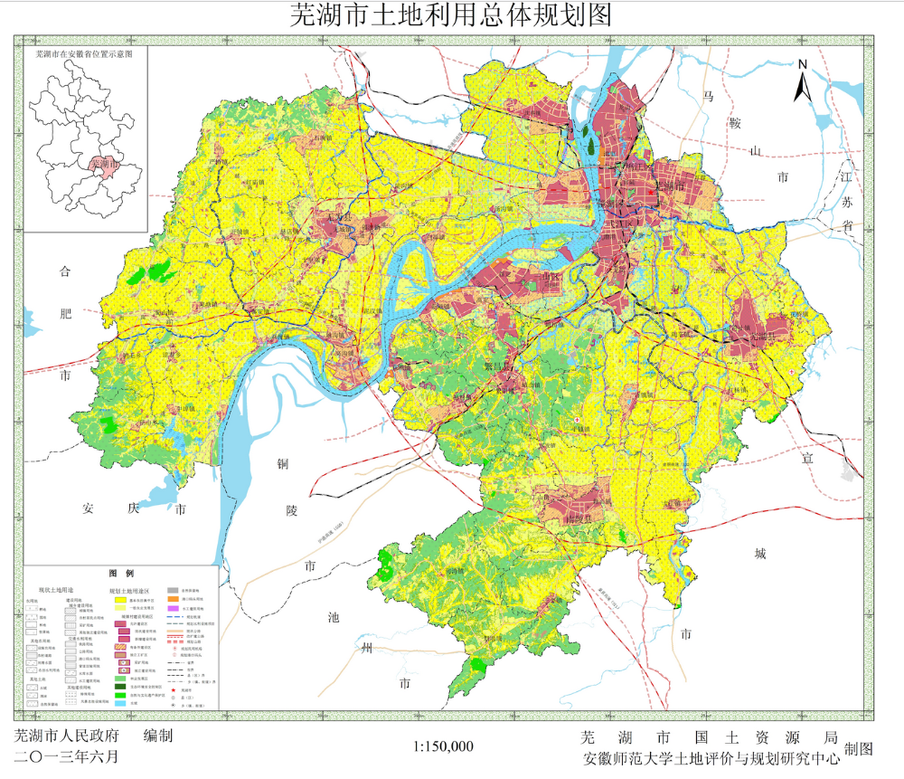

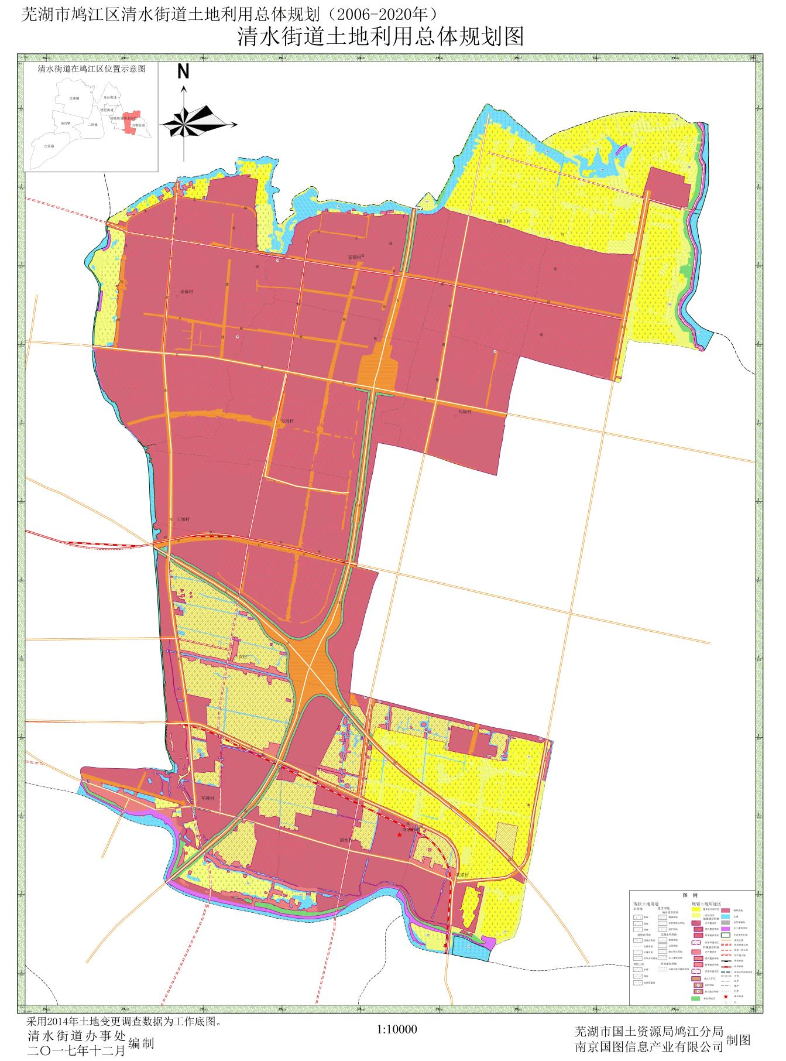
清水街道土地利用规划图

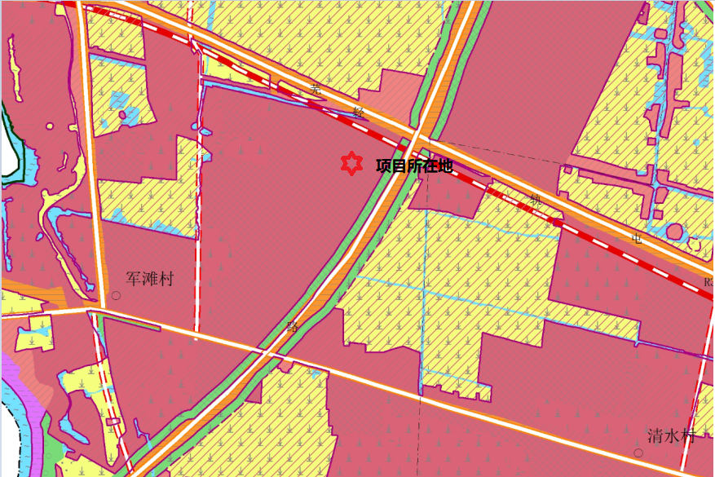
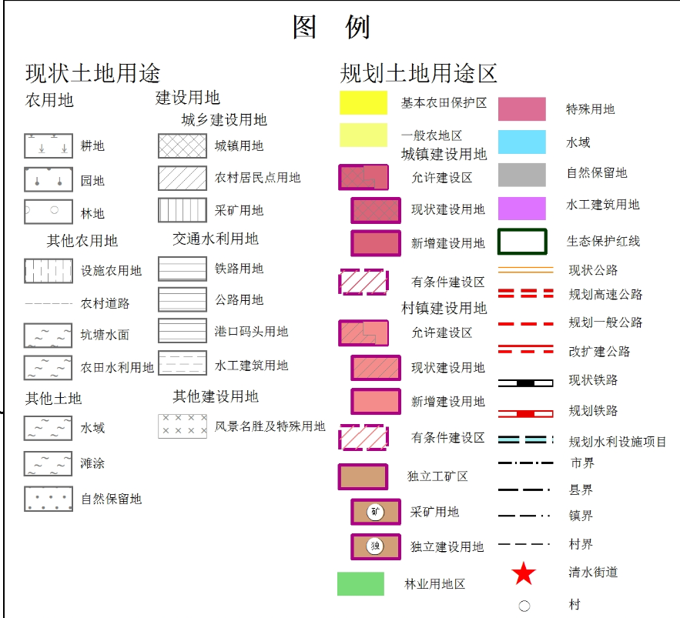
清水街道规划图（局部放大）
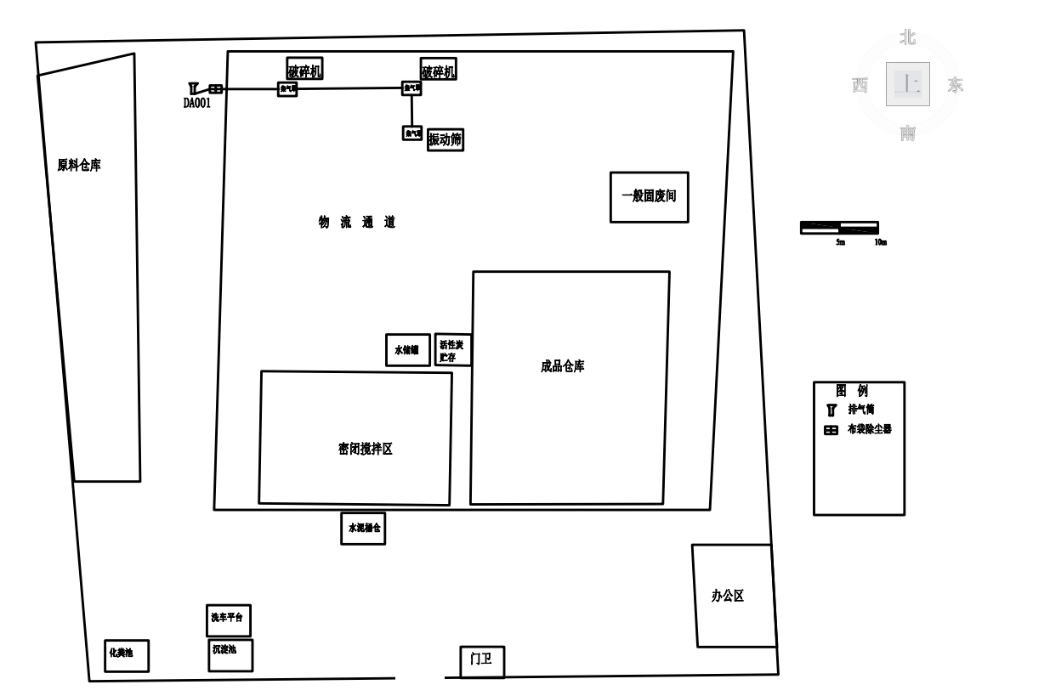
项目平面布置图
安徽省生态环境保护红线

